بنام خدا

فصل اول
مقدمه
1- مقدمه
در بسياري از كشورها بخش هاي زير ساخت همانند الكتريسيته، راه آهن و توليد و توزيع گاز در حال تجديد ساخت هستند. بيشتر برنامه هاي تجديد ساختار براي ايجاد بخش هاي رقابتي و همچنين ايجاد تمايز بين بخش هاي رقابتي و انحصاري است. در بسياري از زيرساختها بخش رقابت پذير براي دادن سرويس به مشتري به بخش انحصاري احتياج دارد. در همة‌ اين سيستمها قيمتي كه توليدكنندگان براي محصولشان ارائه مي دهند به محل آنها و همچنين اينكه محصولاتشان را از چه قسمتي عبور مي دهد، بستگي دارد. ترافيك و تراكم شبكه باعث تفاوت قيمت انتقال در نقاط مختلف شبكه مي‌شود.
صنعت برق كه هميشه بوسيله يك سيستم متمركز اداره مي شد يكي از زيرساختهايي است كه شاهد تغييرات عظيمي بوده است. اين سيستم متمركز در حال تبديل به يك صنعت رقابتي است كه در آن بازار قيمت برق و توزيع آنرا بوسيله افزايش رقابت كاهش مي دهد.
اين نوسازي باعث تجزيه سه عنصر اساسي اين صنعت يعني توليد، انتقال و توزيع شده است.
كنترل مستقل شبكه در يك سيستم بازسازي شده هم رقابت و هم دسترسي مستقيم به اجزا شبكه را آسان مي كند. البته عملكرد مستقل شبكه بدون نهاد مستقلي مثل ISO قابل اطمينان نيست. براي اينكه بازار رقابتي بصورت پر بازده و با قابليت اطمينان بالا كار كند، ISO از مشتركين بازار مثل توليد كننده‌ها، كمپاني هاي توزيع و انتقال دهنده ها و در نهايت مصرف كننده ها مستقل مي باشد. ISO بايد قوانيني روي انرژي و بازارهاي سرويس فرعي قرار دهد و سيستم انتقال را بصورت غير تبعيض آميز اداره كند و براي ريسك هاي بازار ايجاد حصار حفاظتي را آسان كند. ISO بايد به سيستم قوي كامپيوتري مجهز شده باشد كه شامل مانيتورينگ بازار، حراج و به مزايده گذاشتن سرويس هاي فرعي مي باشد.
انرژي سرويس هاي فرعي بصورت سرويس هاي مجزا ارائه مي شوند و كمپاني هاي توليد كننده (GENCOS) مي توانند بوسيله پيشنهاد قيمت به بازار برق با هم براي فروش انرژي رقابت كنند. شكل زير يك نمونه سيستم بازار برق را نمايش مي دهد.
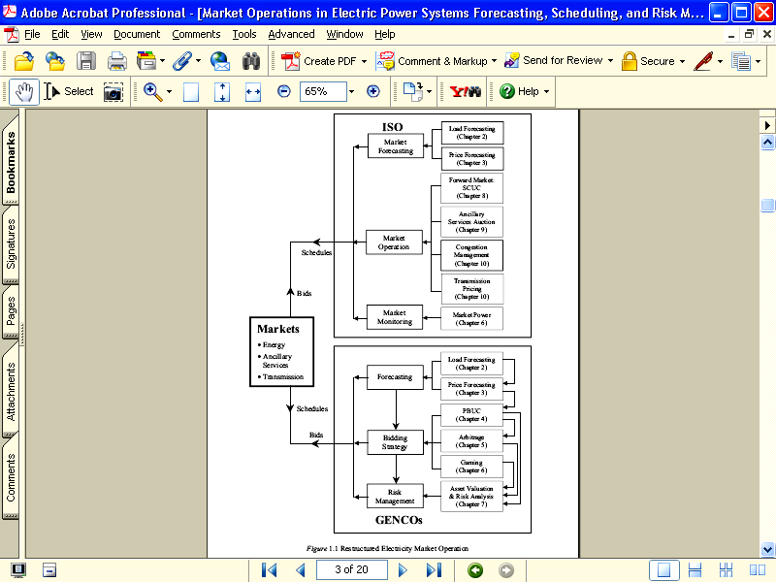

در كشور ما هم بازار برق زمينه اي براي اجرايي شدن بند «ج» اصل 44 است و مقدمات اجرايي شدن آن نيز در قسمتهايي از بازار برق فراهم شده است. در تفسير اين اصل آمده است كه 80% نيروگاهها بايد به بخش خصوصي واگذار شود اما يكي از ابزارهاي مهمي كه بايد در بخش توليد برق وجود داشته باشد اطمينان از وجود يك محيط رقابتي است.
در تفسير اصل 44 قانون اساسي درج شده كه غير از شبكه هاي انتقال ساير تأسيسات مي توانند به بخش خصوصي واگذار شوند بنابراين شبكه هاي انتقال برق بايد به عنوان ترانزيت برق دسترسي آزاد به آن باشد كه هر توليد كننده و مصرف كننده دولتي و غير دولتي بصورت يكسان و آزاد به اين شبكه ها دسترسي پيدا كند.
موضوع ديگر اينكه در تفسير اصل 44 قيد شده كه ترانزيت برق هم بايد دولتي باقي بماند اما دسترسي به آن را بازار برق مي تواند تضمين كند. با توجه به اينكه شبكه انتقال دولتي خواهد ماند بايد شرايط طوري باشد كه بخش غير دولتي و دولتي اين احساس را داشته باشند كه همه مي توانند براي خريد و فروش و ترانزيت، به اين شبكه دسترسي داشته باشند و شرايط رقابت براي طرفين كاملاً يكسان باشد كه البته ايجاد اين بستر بسيار مشكل است.

فصل دوم
ساختار بازار و عملكرد آن
2-ساختار بازار و عملكرد آن
2-1 اهداف در عملكرد به شيوه بازار
براي ايجاد بازار الكتريسيته دو هدف داريم:
1-اطمينان از عملكرد مطمئن و امن.
2-استفاده از عملكرد اقتصادي تر.
امنيت مهمترين قسمت سيستم قدرت است. در يك محيط با ساختار جديد امنيت بوسيله استفاده از سرويس هاي گوناگون موجود در بازار براحتي ايجاد مي شود. عملكرد اقتصادي بازار الكتريسيته مخارج استفاده از الكتريسيته را كاهش مي دهد، اين يك علت براي ايجاد ساختار جديد و يك راه براي افزايش امنيت همراه، با حرفه اقتصادي است. براي انجام اين كار استراتژي هاي مناسبي روي قسمتهاي مختلف سيستم قدرت بايد طراحي شود.

2-2 مدل هاي بازار برق
براي اينكه به اهداف مورد نظر برسيم مدل هاي گوناگوني براي ساختار بازار در نظر گرفته شده است.
سه مدل اصلي داريم كه در زير به توضيح آنها مي پردازيم.
مدل استخر (poolco): مدل استخر بصورت يك بازار متمركز تعريف مي‌شود كه بازار را براي خريدار و فروشنده آماده مي كند. فروشنده ها و خريدارهاي برق سفارش هاي خود را با توجه به مقدار برقي كه مي خواهند مبادله كنند به استخر مي دهد. فروشنده ها در بازار برق براي تأمين انرژي شبكه با هم رقابت مي كنند. اگر يك فروشنده رقم بالايي را ارائه كند قادر نخواهد بود برق خود را بفروشد. در سوي ديگر خريدارها براي خريد رقابت مي كنند و اگر سفارش هاي آنها خيلي كم باشد آنها قادر نخواهند بود برق خود را بخرند. در اين بازار توليد كننده هايي كه قيمت هاي پائين ارائه مي دهند از سوي بازار تقدير مي شوند و براحتي برق خود را مي فروشند. ISO در استخر يك قيمت واحد براي برق در نظر مي گيرد كه اين براي مشتركين مشخص مي كند كه مصرف آنها چگونه باشد و همچنين اينكه سياستهاي سرمايه گذاري خود را چگونه برنامه ريزي كنند. بازار برق قيمت را به سطحي مي رساند كه عرضه كننده هاي بسيار كارآمد در آن قيمت مي توانند رقابت كنند. در اين بازار عرضه كننده هاي برنده به مقدار بيشترين سفارش خريداري دريافت ميكنند.
مدل قرارداد دو جانبه (Bilateral contacts): قراردادهاي دو جانبه توافقي است بين دو مشترك براي دريافت و ارسال برق. اين قراردادها شرايط را مستقل از ISO تعيين مي كنند. در اين مدل ISO تنها ظرفيت خط انتقال را بررسي مي كند تا امنيت براي انتقال برق برقرار باشد.
مدل قرارداد دو جانبه خيلي انعطاف پذير است چون دو طرف شرايط دلخواه خودشان را در نظر مي گيرند. البته عيب آن مخارج بالاي مذاكرات و نوشت قرارداد است و ريسك بالايي دارد.
مدل هيبريد (Hybrid): مدل هيبريد تركيبي از دو مدل قبلي است. در اين مدل بر خلاف استخر مشتري مي تواند با توليد كننده هاي برق مذاكره كند و يا همان قيمت بازار را برگزيند.
در اين مدل مشتركيني كه قرارداد دو جانبه امضا نكنند از همان مدل استخر بهره مي برند. اينكه مشتري بتواند براي خريد با توليد كننده مذاكره كند بهترين امكان را به او مي دهد، تا با توجه به نيازهايي كه دارد برق مورد نظر خود را خريداري كند.
2-3 ساختار بازار
در این بخش راجع به ساختار بازار و انواع بازارها و مسائل مربوط به بازار برق بحث می کنیم.
2-3-1 اجزاء کلیدی بازار
بازسازی ساختار برق، ساختار سنتی متمرکز را به اجزایی تبدیل کرده که می توانند بصورت مستقل عمل کنند.
در اینجا ما اجزاء بازار را به ISO و مشترکین بازار تقسیم می کنیم. ISO رهبر بازار است و عملکرد آن قوانین بازار را مشخص می کند. اجزاء کلیدی بازار که در اینجا دربارۀ آنها بحث می کنیم عبارتند از Genco ها و Transcoها و بقیه اجزاء بازار شامل DISCOها، Retailcoها و بازارگردان و مشتری ها می شود.
ISO: یک بازار رقابتی به یک کنترل کننده مستقل نیاز دارد و این کنترل بدون ISO امکانپذیر نخواهد بود. ISO تعرفه انتقال با تعیین می کند و امنیت سیستم را نگهداری مي کند،برنامه نگهداری را تعیین می کند و در برنامه ریزی های بلندمدت نقش اساسی دارد. ISO باید مستقل از اجزاء بازار یعنی صاحبان خط انتقال، تولید، کمپانی های توزیع و مصرف کننده ها عمل کند.
ISO این اختیار را دارد که برای نگهداری امنیت سیستم مقداری به همه منابع برق را تخصیص دهد. همچنین به همۀ مشترکین بازار این سیگنال را می فرستد تا آنها برای عملکرد مناسب و پر بازده آماده باشند و همچنین برای سرمایه گذاری آتی خود برنامه ریزی کنند.
بطور کلی 3 ساختار برای ISO می توانیم در نظر بگیریم و انتخاب ساختار به اهداف ISO بستگی دارد. ساختار اول MinISO بیشتر برای حفظ امنیت انتقال در عملکرد بازار می باشد تا حدی که ISO مختار است برای انتقال در سیستم برنامه ریزی کند. در این ساختار ISO نقش دیگری در بازار ندارد و هدف آن محدود به امنیت است. ISO کالیفرنیا یک مورد از همین نوع ISO است که در آن ISO خیلی محدود است و روی تولید و برنامه ریزی کنترل بسیار محدودی دارد.
ساختار دوم برای ISO، MaxISO است که شامل یک بورس برق است (power exchange یا PX). PX یک عنصر مستقل، غیر دولتی و بدون سود است که برای تجارت برق مزایده می گذارد تا بازار هرچه بیشتر رقابتی شود. PX قیمت بازار را بر روی بیشترین سفارش در بازار محاسبه می کند. در برخی ساختارها ISO و PX دو عضو جدا هستند. مشترکین باید داده های زیادی مثل مخارج برای هر ژنراتور و نیاز روزانه برای هر مصرف کننده را تهیه کنند. با این اطلاعات ISO در بهینه ترین حالت برق را ارسال می کند و مخارج انتقال را تعیین می کند. ISOهای PJM و NGC در انگلستان از این نوع هستند.
GENCOها: یک GENCO از ژنراتورها محافظت و موجب عملکرد آن ها می شود. یک GENCO ممکن است صاحب ژنراتور باشد، یا اینکه مراوداتی با ژنراتورهایی که صاحبان دیگری دارند داشته باشد.
GENCOها این امکان را دارند که برق را به کسانی که با آنها قرارداد بسته اند بفروشند و همچنین این حق را دارند که به PX برق بفروشند. همچنین GENCOها در کنار توان حقیقی، توان راکتیو و توان رزرو و هم تجارت می کنند. عملکرد GENCO ارتباطي به ISO و IRANSCO ندارد ومستقل از آنها عمل مي كند يك GENCO جریان برق را در نقاط مختلف عرضه می کند و ممکن است از طریق Transcoها و DISCOها به مشتری داده شود. قسمت تولیدی Genco شامل قراردادهای خرید برق و تولید کننده های برق می باشد. چون GENCOها ساختار متمرکز ندارد قیمت آن ثابت و تنظیم شده نیست.
در ساختار جدید بازار هدف GENCOها حداکثر میزان سود است و برای انجام این کار تمایل دارند در هر بازاری حضور داشته باشند و هر کاری را برای کسب سود بیشتر انجام دهند و این خود GENCOها هستند که برای قراردادها و ریسک هایی که می کنند، مسئولیت دارند.
Transcoها: سیستم انتقال حساس ترین قسمت در بازار برق است. عملکرد امن و بهینه سیستم انتقال کلید عملکرد بهینه بازار است. یک Transco برق را بوسیله خط فشار قوی از Genco به DISCO انتقال می دهد تا برای تحویل به مشتری آماده شود.
Transco از یک شبکه پیچیده تشکیل شده است که بوسیله همه مشترکین استفاده می شود و ژنراتورها و مشتری های بزرگ را به شبکه متصل می کند، Transco تحت کنترل ISO می باشد.
یک Transco نقش ساخت و نگهداری سیستم انتقال را دارد و بوسیله اطلاعاتی که توسط ISO جمع آوری شده است مثلاً هزینه های گوناگون برای خود برنامه ریزی می کند.
Discoها: Disco برق را در یک منطقه جغرافیایی خاص بین مشتریان توزیع می کند. یک Disco بوسیله شبکه الکتریکی که خطوط توزیع و انتقال را به مصرف کننده ها متصل می کند کنترل و نگهداری می شود.
Disco برای ساختن و عملکرد سیستم الکتریکی و داشتن قابلیت اطمینان باید جوابگو باشد و همچنین برای خطاها در شبکه توزیع و کیفیت در آن مسئولیت دارد.
Retail coها: یک جزء جدید در این بازار رقابتی است که فروش برق را تأیید می کند و آنگاه فروش برق قانونی می شود. یک retailer برق و بقیه سرویس های ضروري برای تولید برق را می خرد و برق و بقیه سرویس ها را در یک بسته آماده عرضه به مشتری می کند.
Aggregator: وظیفه دارند تا مشتری ها را در یک گروه قرار دهند، این گروه بلوک های عظیمی از توان و بقیه سرویس ها را به قیمت کمتری می خرد و در اصل وظیفه یک آژانس بین خریدار و فروشنده را دارند.
Broker: یک جزء است که در وسط بازار که سرویس ها قیمت گذاری می شوند و خرید و فروش می شوند قرار دارد و در اصل تجارت بین خریدار و فروشنده را تسهیل می کند. Broker نه تولید می کند و نه خرید و فروش. مانند یک آژانس بین یک GENCO یا یک کمپانی و بازارگردان ها عمل می کند.
Marketer: (بازارگردان): بازارگردان برق تولید نمی کند ولی برق را خرید و فروش می کند.
Customers(مشتری): مصرف کننده نهایی برق که در مورد مشتری کوچک با وسایلی به خط توزیع متصل شده است.
ولی در مورد مشتری بزرگ به خط انتقال متصل شده است. در ساختار بازسازی شده مشتری مجبور نیست برق و سرویس ها را از کمپانی منطقه خود بخرند. مشتری ها دسترسی مستقیم به تولیدکننده ها و قراردادها دارند و با توجه به قیمت مورد نظرشان آن بسته از سرویس های متناسب را انتخاب می کنند.
2-4 انواع بازار برق
2-4-1 بازار انرژی
بازار انرژی محلی است که تجارت رقابتی انجام می شود. بازار انرژی یک مکانیسم متمرکز است که تجارت بین خریدار و فروشنده را تسهیل می کند. در مجموع ISO و PX نقش بازار انرژی را دارند.
2-4-2- بازار انتقال
در یک سیستم قدرت با ساختار جدید شبکه انتقال محلی است که رقابت میان تولید کنندگان در مقایسه با احتیاجات مصرف کننده ها و کمپانی های توزيع اتفاق می افتد. کالایی که در بازار انتقال مبادله می شود یک حق انتقال (transmission right) می باشد. این ممکن است یک انتقال توان، تزریق توان به شبکه و یا استفاده و گرفتن توان از شبکه باشد.
دارنده این حق انتقال می تواند بصورت فیزیکی بوسیله انتقال توان از حق خود استفاده کند و یا اینکه بصورت مالی برای انتقال عمل مورد نظر بوسیله در اختیار گذاشتن شبکه انتقال به دیگران پول دریافت کند.
به مزایده گذاشتن حق انتقال به یک بنگاه متمرکز احتیاج دارد که در آن متقاضیان سفارش های خود را برای خرید و فروش حق انتقال مورد نظر ارائه می کنند. این بنگاه بوسیله ISO در بعضی سیستم ها کنترل می شود.

فصل سوم
معانی FTR و PTR
3-معانی FTR و PTR
حق انتقال فیزیکی: (PTR) physical transmission right
حق انتقال مالی: (FTR) Financial transmission right

3-1 دلایل استفاده از حقوق انتقال
برای آسان کردن و بهینه کردن ارتباط بین اجزا یک شبکه و استفاده از حداکثر ظرفیت شبکه باید مکانیسمی ایجاد کنیم تا در هنگام اضافه بار و تراکم با سهمیه بندی بتوانیم کارکرد مطمئن شبکه و بازدهی بیشتر آنرا تضمین کنیم.
توسعه مکانیسم برای تعیین قیمت خدمات در هنگام تراکم و ترافیک بسیار پیچیده است. اگر این مکانیسم برای تعیین قیمت را به صاحب ارائه دهنده خدمات واگذار کنیم به دلیل انحصار نمی توانیم از او انتظار داشته باشیم که قیمت های صحیح ارائه دهد و یا در آینده بطور مناسب سرمایه گذاری کند، تا شبکه را گسترش دهد.
یک شیوه در حال رشد برای مقابله با چالش های ناشی از تراکم درونی شبکه اینست که وسائل حفاظتی برای مقابله با نوسانات مربوط به هزینه های حالت های تراکم بکار گرفته شده و سیستمی غیر متمرکز ایجاد شود. این شیوه حقوق قابل معامله به صاحب حق می دهد. این ممکن است فیزیکی (PTR) و یا مالی (FTR) باشد. این حقوق برای جبران هزینه های ناشی از جرائم استفاده از شبکه در هنگام تراکم می باشد که تحت ضوابطی این جرائم ارزیابی شده و از هزینه های استفاده کننده کسر می شود.

3-2 حقوق انتقال فیزیکی (PTR)
در مورد شبکه قدرت که تمرکز ما در این مورد است دو نوع تجارت حق را بررسی می کنیم. اولی شیوۀ حقوق فیزیکی (PTR) برای استفاده از شبکه است. در این شیوه ظرفیت هر جزء شبکه تعریف شده است و برای استفاده از این ظرفیت حقوقی بوجود آمده اند که هم به تولید کننده و هم به مصرف کننده اختصاص داده می شوند. یک تولید کننده باید یک حق فیزیکی داشته باشد تا تولیدات خود را برنامه ریزی کند و یا آنرا در مسیر پرترافیک شبکه انتقال دهد. وقتی تولید کننده ای که یک چنین حقی داشته باشد هیچ شارژی را برای استفاده از شبکه نخواهد پرداخت. بازارهای این حقوق فیزیکی قیمت نهایی برای حالا ت مختلف و پرترافیک را تعیین می کنند. افزایش ظرفیت که نیازمند سرمایه گذاری های جدید است باعث ایجاد حقوق فیزیکی جدید می شود. برای استفاده از این ظرفیت جدید، باید حقوق جدید که به علت افزایش ظرفیت شبکه بوجود آمده اند توسط سرمایه گذاری ها فروخته شود.
در PTR صاحب حق فیزیکی انتقال برای انتقال بین دو ناحیه A و B بدون پرداخت پول انتقال را انجام می دهد صاحب حق می تواند خط را خود استفاده کند یا به حراج بگذارد و به دیگران تضمین بدهد.
در سال های گذشته ابتدا تمرکز بیشتر متخصصان روی PTR بود که به تدریج به FTR تغییر کرد. PTR برای کم شدن تردید و نامعلولی در انتقال می باشد که البته این اطمینان هزینه زیادی دارد. در PTR بیشتر این اهمیت دارد که PTR این توانایی را داشته باشد که قسمتی از ظرفیت انتقال را از بازار حذف کند. رها کردن این ظرفیت اضافی به بازار می تواند در هنگام ترافیک مشکل را حل کند ولی نمی توان و نباید روی این ظرفیت برنامه ریزی کرد.
PTR برای بازار برق به حدی پیچیدگی داشت که متخصصان به دنبال راه حل دیگری بودند که دارای خصوصیات یک بازار ایده آل، سفارشی بودن، دارای قابلیت امنیت بالا و رقابتی بودن باشد. PTR، با انعطاف پذیری تجارت و بازار تضاد داشت و همچنین حفظ قابلیت اطمینان در آن مشکل بود. پس این ایده که با یک PTR ساده می توان نتیجه گرفت تبدیل به یک PTR متشکل از پیچیده ترین قوانین شد و در نهایت ایده PTR از بین رفت و مدل های آن مورد استفاده قرار نگرفت. PTR در بازارهای غیر متمرکز و تجارت های دو طرفه مورد بحث قرار می گرفت.

3-3 حقوق انتقال مالی (FTR)
یک شیوه دیگر ایجاد و اختصاص حقوق مالی مربوط به هر جزء شبکه انتقال می باشد. FTR یا حق انتقال مالی بسیار کار را ساده کرده است و موانعی که در PTR به آن برخورد می کنیم اینجا وجود ندارد.
تعاریف بسیاری از FTR وجود دارد که هر کدام مزایا و معایبی دارند اما ساختار اصلی FTR رنج زیادی از اجزاء بازار را پوشش می دهد و یک قرارداد را به المان ها مختلف تجزیه می کند که هر کدام ریسک خود را دارند. ساختار اصلی هم تحت تعاریف مختلف خواص مختلفی دارد.
تشبیه FTR به قراردادی است که به صاحب توان این اطمینان را می دهد که به نقطه مورد نظر برق خود را بفروشد جدا از اینکه کجا برق را وارد شبکه می کند. پس FTR بصورت قرارداد برای پرداخت وجه در ازای خروجی در نقطۀ مورد نظر تعریف می شود.
تحت ساختار ایده آل بازار برای ایجاد حقوق مالی خریدارها و فروشنده ها سفارش هایشان را به ISO می دهند تا برق را در نقاط مختلف خرید و فروش کنند. ISO کمترین سفارش را انتخاب می کند تا تولید و مصرف با توجه به قوانین فیزیکی و ظرفیت شبکه برای محل برق تنظیم شود.
در یک گروه قیمت اولین سفارش دهنده ای که رد می شود و از دور رقابت خارج می شود به عنوان بالاترین قیمت در آن نقطه (گره) در نظر گرفته می شود.(cleaning price) پس وقتی یک تولید کننده در نقطه ای برق خود را می فروشد طبیعتاً، باید حدوداً قیمت برق این تولید کننده در این نقطه از بقیه کمتر باشد تا بتواند در رقابت پیروز شود. به تفاوت قیمت در دو نقطه (مثلاً تولید و مصرف) قیمت تراکم (Congestion price) می گوئیم. کسانی که در این فاصله حقوق مالی دارند با توجه به درصد حقی که از کل ظرفیت دارند پول دریافت می کنند یعنی این حق باعث می شود تا دارندۀ آن برای یک مسیر برای انتقال، پول دریافت کند يا در یک بازار گرهی به اندازه تفاوت قیمت بین دو گروه پول بگیرد. این پرداخت هرگونه ریسک را در استفاده از مسیر از بین می برد و این پول به همۀ صاحبان حق داده می شود مستقل از اینکه صاحب حق از سیستم انتقال استفاده کند ینی مستقل از استفاده فیزیکی صاحب آن از شبکه است.
پس اگر یک ژنراتور (تولید کننده) تمامی برق تحویلی خود را با خریدن و پول دادن برای حقوق مالی (FTR) پوشش داده است همانند ژنراتوری است که خود صاحب این حقوق مالی است و ظرفیت کافی برای پوشش برق تحویلی را دارد. حقوق مالی تولید کننده را کاملاً از مشکلات ترافیکی شبکه آزاد می کند.
FTR بیشتر بصورت قراردادهای انتقال شناخته می شود اما در ابتدا بصورت یک سیستم قیمت گذاری گرهی مبتنی بر سیستم استخر شناخته می شد.

فصل چهارم
طراحي بازار انتقال
4- طراحي بازار انتقال
4-1 مروري بر بازار هاي انتقال
با توجه به آنچه که در بش قبل بحث شد سیاستهای انتقال در مرکز قسمت طراحی بازار برق قراردارد اساس این است که باید این سایتها غیرتبعض آمیز وبرای همه باشند. حقوق انتقال مالی رقابت در این سیستم ساده می کند.
طراحی بازار آمریکا فاصله بین نوای وبازار ها کم می کند.
یک سری اصول استاندارد باید تعریف کنیم تا باعث عملکرد پربازده شبکه وغیرتبعیض آمیز وقابل دسترس بودن برای همه بشود. این طراحی شامل یک عضو مستقل انتقال می باشد که یک تعرفه وقیمت را تعیین می کند.
در ضمن یک بازار مناسب برای انرژی وسرویس های مکمل باشد که در آن سرویس دهندگان مجبور شوند سفارش هایشان را با امنیت کافی برای انتقال همچنین یک محدوده امنیتی ارائه کنند که البته با وجه به اطمینان و حاشیه امنیت قیمت ها متفاوت خواهد بود. این طراحی شامل قراردادهای دو جانبه هم می شودکه این قراردادها با توجه به اختلاف قیمتی نقطه تزریق برق با نقطه استخراج برق قیمت گذاری می شوند.
در این بازارها ژنراتورها قیمت محلی را در نقطه ای که برق بربازار می دهند دریافت می کنند و بارها مصرف کننده در نقطه ای که برق از بازار می کشند پول پرداخت می کنند. وقتی قیمت محلی در نقطه ژنراتور وبار تفاوت داشته باشد ژنراتور وبار با توجه به تعرفه ترافیکی باید تفاوت قیمت رامحاسب کنند در اینجا صاحبان حق انتقال مالی به اندازه تعرفه ترافیکی بین دو نقطه ژنراتوروبار پول دریافت می کنند. پس یک صاحب حق انتقال مالی (FTR) بین ژنراتوری که در A است وباری را که در B تغذیه می کند پول ثابتی دریافت می کند که تعرفه ترافیکی آن را مشخص می کند ودریافت حساب FTR از قیمت محلی نقاط B,A مستقل است. در بازار
(Pennsylvania,New jersey and Maryland) PJM به FTR ها حقوق ثابت انتقال گفته می شود (Fixed Transmission Rights) در نیویورک به آنها قراردادهای انتقال با توجه به ترافيك گفته می شود (Tcc) در کالیفرنیا حقوق انتقال قطعی (Firm transmission Rights) و در New England , New leanland هم همان حقوق انتقال مالی نامیده می شود.در تگزاس هم که به نوعی از این اصول استفاده می کند (TCR) حقوق انتقال تراکمی نامیده می شود. FTR هادربازارهای مختلف از تاریخ مختلف در حال استفاده هستند که درزیر آمده شده است:
نام بازار | تاریخ شروع استفاده از FTR | نام FTR در بازار
PJM  NEW YORK  CARFORNIA  NEW ENGLAND  TEXAS | APRIL /1/1998  SEPTEMBER /1/199  FEBRARY /1/2000  MARCH /1/2003  FEBRARY /15/2002 | FTR  TCC  FRT  FTR  TCR

درنوع طراحی FTR كه در بازارهای مختلف استفاده می شود NEW ZEALAND, ENGLAND ,NEWYORK,PJM NEWاز قراردادهای مالی استفاده می کنند. کالیفرنیا از قرادادهایی استفاده می کند که هم بخش مالی وهم بخش فیزیکی دارد.
در حال حاضر کالیفرنیا در حال تغییر دادن وشیفت بر روی (Firm transmissein Righs) حقوق انتقال قطعی می باشد.
در بخش های بعدی ابتدا خصوصیات حقوق انتقال مالی (FTR) را بررسی می کنیم. سپس به بررسی بازارهای FTR در PJM نیویورک،کالیفرنیا ،NEW Zealand ,NEW ENGLAND وتگزاس می پردازیم البته تمرکز ما روی بازارهای PJM ونیویورک است چون تکمیل ترین بازارها هستند.
درپایان بازارها را مقایسه کرده ونتیجه گیری می کنیم.
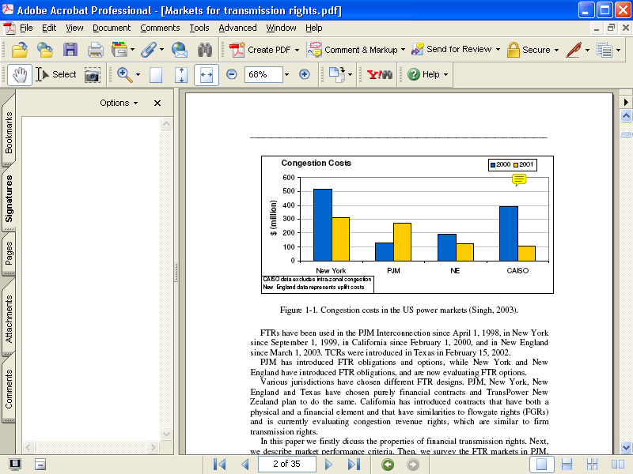

شكل 4-1
4-2 مالکیت حقوق انتقال مالی (FTR)
مخارج ترافیک که توسط ISO جمع آوری می شود به تمامی مشترکین بازارداده می شود تا آنها برای انتقال برق خود از بهینه ترین حالت استفاده کنند.حق مالکیت هم یک مکانیسمی است تا به سرمایه گذاری روی انتقال پاداش دهد.
این حقوق به سرمایه گذاری یک قرارداد قابل تجارت می دهند. قیمت گذای صحیح FTR برای سرمایه گذاری در مکان تولید و انتقال وهمچنین برای محل ایجاد بار خیلی کمک می کند.
4-2-1FTR
چون جریان الکتریسته از قوانین کیرشهف پیروی می کند مدیریت و انتقال بسیار مشکل است. اولین تعریف ظرفیت انتقال یک قرارداد در یک مسیر بود. که بعد به مسیرهای مختلف برای حرکت جریان تبدیل شد. یک روش مناسب روش نقطه به نقطه (Point –to-point) می باشد.
صاحب یک FTR به اندازه سهمی که از خط دارا است، سهم دارد تا برق عبور دهد.مقدار دارایی FTR توسط ISO مدیریت می شود و به صاحبان FTR برای افزایش ظرفیت آینده داده می شود.
بین قیمت ترافيك ودریافتی FTR ها ممکن است تفاوت باشد که اینها در نزد ISO می ماند، این مازاد درآمد دوباره بین صاحبان FTR ومشتري ها تقسیم می شود. اگر پرداختی به صاحب FTR از مقدار قیمت تراکم بیشتر باشد ISO مقدار پرداختی را به نسبت صاحبان FTR کم می کند. اختصاص FTR معمولا در مزایده ها اتفاق می افتد طراحی مزایده بوسیله ISO اتفاق می افتد به ساختار بازار بستگی دارد. به صاحب FTR طبق فرمول
$\text{FTR}=O_{j}(P_{j}−P_{i})$ پرداخت می شود.
که درآن Pj قیمت پالس در محل pi,j قیمت پالس در محل Qij , I مقدار تقسیم در قراداد برای انتقال ما بین محل های ناوز می باشد. اگر مقدار قرارداد با مقدار واقعی دقیقا همخوانی داشته باشد یک FTR یک حصار مطمئن برای مشکلات مختلفی است که ممکن است وجودداشته باشد.
FTR ها فرم های مختلفی دارند مثل FTR ها نقطه به نقطه FTR,(Point to point) هاي flowgate که هردوی اینها دو نوع الزامی (obligation) واختیاری (option) دارند.
FTR های نقطه به نقطه و از نوع الزامی در عمل بهترین راه هستند. در FTR های نقطه به نقطه از نوع اختیاری پیچیدگی بیشتر است ومحاسبات بیشتری زیر طلب می کند ولی در برنامه PJM در سال 2003 مورد استفاده قرار گرفت فرم Flowgate در کالیفرنیا وتگزاس مورد استفاده قرار گرفته است. فرم نقطه به نقطه از نوع الزامی می تواند تنظیم (balanced) یا غیر تنظیم (unbalandced) باشد که نوع تنظیم برای جلوگیری از ترافیک های انتقال ونوع غیرتنظیم برای جلوگیری از تلفات مورد استفاده قرار می گیرد.
فرم flowgate بوسیله جا (chao) وپک (peck) در سال های 97-1996 بیان شد و روي بازارهای غیرمتمرکز پایه ریزی شد. استافت (stoft) در سال 1998 نشان دادکه روش چاو-پک ریسک را در انتقال کم میکند. طرفداران روش flowgate ادعا می کنند که روش نقطه به نقطه به خوبی از شبکه انتقال محافظت نمی کند چون بازارهای FTR بر پای نقطه به نقطه درعمل به نسبت کم بازده کار می کنند. اورن (Oren) در سال 1997 توضیح داد که روش نقطه به نقطه به اشتباه در قیمت گذاری وارسال برق غیربازده می انجامد.
ایده روش flowgate اینست که چون الکتریسیته در مسیرهای موازی جریان دارد قیمت گذاری و پرداخت ها باید براساس جریان وشارش الکتریسیته باشد. فرض کلیدی شامل یک سیستم قدرت است با انشعاب های کم ظرفیت باعث محدود شدن شارش جریان از انشعاب ها می شود. در عمل این فرض دقیق نیست. بالدیک (baldick) در سال 2003 از روش flowgate انتقاد می کرد واین روش را از جنبه های اقتصادی و مهندسی مورد تجزیه وتحلیل قرار می داد و توضیح داد که این روش کاملا نسبت به آنچه فرض کردیم و از آن انتظار داریم تفاوت دارد و از بسیاری از اصول پیروی نمی کند.

4-2-2 تخصیص وقیمت گذاری حقوق انتقال مالی (FTR)
حقوق انتقال مالی (FTR) با روش های مختلفی تخصیص داده می شوند. آنها را میتوان به کسانی که در خطوط انتقال سرمایه گذاری می کنند داد.برای بقیه اعضای بازار باید یکسری خصوصیات قانونی داشته باشند تا بتوانند صاحب FTR بشوند. راه حلی که اجرامی شود بستگی به طراحی بازار و تصمیماتی که دربازار گرفته می شود دارد. FTR های ظرفیت خط انتقال می توانند به صورت های مختلفی اختصاص داده شوند. آنها میتوانند براساس حقوق انتقال موجود ویا مزایده و یا تعرفه های موجوداختصاص داده می شوند.
عایدی یک مزایده می تواند به صاحب خط انتقال داده شود. در کالیفرنیا صاحبان خط انتقال از عایدی برای سرمایه گذاری استفاده می کنند و در نیویورک برای کاهش هزینه های سرویس های انتقال.
اختصاص FTR های نقطه به نقطه الزامی (Point to point obligation) معمولا در مزایده انجام می شودکه در آن تابع سود خریدار وفروشنده حداکثر است. تابع به تمامی جزئیات سیستم بستگی دارد. مزایده مقدار FTR اختصاص داده شده وقیمت نهایی را تعیین می کند. همچنین مزایده مکانیسمی است که پیکربندی FTR ها درآینده را مشخص میکند.
FTR در بازارهای ثانویه هم معامله می شوند. ممکن است یک FTR بین دو محل وجودنداشته باشددر اینصورت FTR های مختلفی را ترکیب کنیم تا بین دو محل FTR مورد نظر را ایجاد کنیم. FTR ها مدت اعتبار ماهها یا سالها دارند.
مطالعه قیمت FTR ها نشان می دهد که قیمت ها نرخ محافظت در هنگام ترافیک و در فاصله های طولانی را نشان نمی دهند و صاحبان FTR ریسک بزرگی را متحمل می شوند. این بخاطر تعریف FTR است که با ظرفیت ثابت روی یک زمان مشخص بیان می شود. به همین دلیل اعضا بازار بعضی اوقات ترافیک انتقال را اشتباه پیش بینی می کنند. قیمت گذای FTR براساس پیش بینی ترافیک می باشد که با ارسال عملی برق تطابق کامل ندارد. این ممکن است باعث قیمت گذاری اشتباه FTR شود. قیمت گذاری اینچنین FTR ها می تواند نشانه یک بازار رشد یافته باشد.

4-2-3 درآمد FTR ها
یکی ازمهمترین مسائل در اجرای FTR ها بوسیله ISO در آمد مناسب می باشد. برای حفظ اعتبار ISO FTR , باید شرایطی را هم زمان ایجاد کنند که این شرایط توسط مشکلات سیستم انتقال تعیین می شوند.
درامد مناسب به این معناست که درآمدی که توسط جمع آوری قیمت های محلی بدست آمده باید حداقل برابر با درامد صاحبان FTR ها باشد.هر وقت تغییری در ساختار FTR بوجود بیاید باید سیستم انتقال را تست کنیم تا ببنیم آیا همه شرایط همزمان برقرار هستند یا خیر. اگر شرایط برقرار بودند این سیستم درآمد زا می باشد. برای سیستم های ایده آل بدون تلفات اثبات شده که این چنین هستند. قیمت گذاری نامناسب محلی به عدم درآمد زایی منجر می شود. در حالت کلی چه برق DC یا AC باشد باید شرایط طوری باشد تا درآمد زایی تضمین شود.
بازار FTR به موازات بازار محلی عمل می کند و برای تضمین درآمدزايی تقاضای شبکه از FTR ها باید نیازهای سیستم قدرت که شامل نیازهای سیستم انتقال می شود را براورده کند.
تجربه بازارهای PJM ونیویورک نشان داده که نرم افزار می تواند این نیازها را توضیح دهد.
تحت یک بازار محلی درآمد از روش نقطه به نقطه الزامی بدست می آید.

تست عملیاتی در فرمول های مزایده لحاظ شده وقیمت گذاری وتجارت FTR ها از طریق یک مزایده متمرکز در مدت زمان معلوم انجام می شود. هر FTR یک شارش توان معلوم واجرا شده دارد که عملکرد همزمان FTR ها در یک مزایده باعث قیمت گذاری FTR ها وایجاد تعرفه های ترافیکی و تعرفه های امنیتی برای حفظ امنیت در مواقع تراکم می شود.
اورن (OREN) درسال 1995 واورن و دینگ (DENG) د رسال 2003 بادلیل ثابت کردندکه تست عملیاتی همزمانی بسیار سخت و دقیق می باشد. دلیل آن اینست که چون بیشتر کالاها قابل تجارت در مقدار بیشتری نسبت به مقدار تحویلی فیزیکی مبادله می شوند منطقی است که این برای FTR ها هم صادق باشد. اگر چه شرط عملیاتی در تخصیص FTR های جدید به سرمایه گذاری ها بسیار مهم است.
4-2-4 انتقادات و ايرادات مدل FTR
در سال 2003-2002 دو دانشمند (Joslow , Tirole) برای مدل FTR ایراداتی را تهیه کردند چه در حیطه اجرا و چه در حیطه سرمایه گذاری .آنها می گفتند که مدل FTR بر روی مفروضاتی بر پایه رقابت بسیار کامل بنا شده که باعث افزایش بازدهی می شود. این مفروضات شامل موارد زیر هم می شوند:
- قیمت های محلی دقیقا نشان دهنده مقدار تمایل مصرف کنندگان برای پرداخت پول است.
- خروجی شبکه توسط قیمت های محلی تعیین می شود.
- قیمت ترافيك دقیق و قابل تعیین است.
- قیمت نهایی باعث عمود توان از قسمتی به قسمت دیگر می شود ودرصورت عدم توافق هیچ توانی عبور می کند
- بازارهای آینده کامل هستند وبدون عیب
هچنین مدل FTR باعث سرمایه گذاری در بخش انتقال می شود كه با سرمایه گذاری در بخش تولید رقابت می کند ویک راه حل برای تنظیم برنامه ریزی آینده بازار می باشد. اگر چه اگر بعضی از مفروضات بالا وجود ندارند ولی مدل FTR دیگر برای جلوگیری از ترافیک وتراکم جاذبیتی ندارد.
توسط (Leautier) در سال2000 نشان داده شد که تحت سیستم پرداختی بر پایه سفارش که در آن ژنراتور ها دارای FTR ها هستند ظرفیت انتقال بازدهی آن به سمت بهینه شدن حرکت می کند. نتایج شبیه این برای حقوق انتقال فیزیکی (PTR) هم بدست آمد.
برای اجرای مدل FTR در کوتاه مدت ایرادات ریز مطرح شد:
براي اجراي مدل FTR د ركوتاه مدت ايرادات زير مطرح شد:
بازار قيمت ها را در يك منطقه پرترافيك افزايش مي دهد به طوري كه قيمت ها واقعي نخواهد بود. ژنراتورها در يك منطقه پرترافيك از عرضه بيشتر برق جلوگيري مي كنند تا قيمت ها را افزايش دهند و در نتيجه قيمت هاي نهايي بالاتر باعث افزايش سود آنها مي شود در حاليكه سرمايه گذاري را تحت تاثير قرار ميدهد.
- ظرفیت انتقال موجود در حال افزایش به خوبی تعریف نشده ودقیق نیستند.
- جدایی مالکیت انتقال و سیستم باعث ایجادمشکلاتی می شود.
- FTR ها به متغیرهای غیرثابتی وابسته هستند.
درآمد از محل قیمت های منطقه ای فقط %25 کل هزینه ها را پوشش می دهد پس لازم است که FTR ها قیمت ثابتی عرضه شوندتا مخارج ثابتی را پوشش دهند.
احتمال اتفاقات خارج از کنترل ISO ممکن است به درآمد ناکافی منجر شود ولی این موارد خیلی کم هستند. بیشتر احتمالات را با اجرای برنامه های امنیتی برای ارسال برق بدست می آیند و در نتیجه تا حدی قابل پیش بینی هستند وتوانی که در اثر خط قطع شده از محلی دیگر وارد شبکه می شود.

4-2-5 FTR ها وتوان بازار
در بین محققان درباره تعدیل توان بازار اجماع وجود دارد تا از این راه بتوانند مزایده های FTR ها را پربازده کنند. تدول (Tirole) در سال 2000 یک شبکه شعاعی را تخت ساختارهای مختلف بازار چه برای تولید چه برای FTR بررسی کرد ونشان داد که توان بازار در نقطه واردات بوسیله تولیدکننده( ویا در نقطه صادرات بوسیله مصرف کننده) انحصار FTR ها را شدیدتر و بدتر می کند چون داشتن انحصار دربازار FTR باعث تشویق تولید کننده بر کمترکردن تولید برای افزایش قیمت FTR می شود. این همچنین در ادامه و موازی با هدف FTR است. یعنی ژنراتورها توانند توان را به راحتی انتقال دهند وقتی که FTR موجود است وترافیک شبکه هم در دسترس ومعلوم می باشد. پس رفتار ژنراتور ها در بازار FTR باید تنظیم شود.
اختصاص FTR ها به یک ژنراتور بستگی به ساختار بازار دارد.وقتی یک FTR ابتدا به یک مالک (ژنراتور) تخصیص داده می شود. ژنراتور مایل است تمامی FTR ها مالک شود.وقتی همه FTR ها از ابتدا بین اجزاء وبازار تقسیم شود ژنراتور تمایلی برای خرید FTR ها نخواهد داشت.وقتی FTR ها در مزایده به بیشترین پیشنهادها داده شوند ژنراتورها تعداد رندومی FTR می خرند. با ادامه دادن این آنالیز مکانیسم های گوناگون تخصیص FTR در شرایط مختلف ترافیکی وتراکم بوجودمی اید که آنها را در شرایط مختلف می توان استفاده کرد.
ژنراتورها در مزایده بر پایه سفارشی FTR هایی برای بهتر کردن بازار توان خود می خرند. به خصوص در خطوط شعاعی بوسیله عدم اجازه به ژنراتورها برای داشتن FTR مربوط به انرژی تحویلی خود توان بازار تعدیل می شود.در موارد 3 گرهی کم شدن توان از دادن FTR به گره مرجع با قیمتی که کمترین تاثیر را روی ژنراتور بگذاردحاصل می شود.
در استفاده مدل FTR درعمل، قوانینی برای سبک کردن توان بازار تنظیم شده است. (Federal Energy Regulatory Commission) FERC در طراحی بازار استاندارد این قوانین لحاظ کرده است. FETR نشان می دهدکه کمبود درسمت تقاضا و مشکلات انتقال دو قسمت اصلی بازار توان می باشند. FERC بین قیمت های بالا در نتیجه کمیابی وقیمت های بالا در نتیجه عملکرد بازار تفاوت می گذارد. برای استفاده از مکانیسم بازار براساس سفارش بر مبنایی لیاقت وسزاواری FERC بر ما پیشنهاد می کند که از سیستم سفارشی برای ژنراتورها در قسمت های پرفشار استفاده کنیم و یک محدوده امنیتی برای قسمت متقاضی قائل شویم. ژنراتورهایی که در سیستم جدید تنظیم شده اند باید دارای توان مالی کافی و داراي بازده مناسب باشند. بعضی ادعا می کنند که این مکانیسم ناکار آمد می باشد چون از تنبیهات استفاده می باشد چون از تنبیهات استفاده می کند واجازه نمی دهد که قیمت ها به قیمت نهایی برسند وبازار رزور را از بین می برد. درضمن قراردادهای طولانی مدت باید دلخواه وبا توافق همه طرفها باشند ونه براساس خصوصیات ظرفیتی.
4-2-6 نقش FTR ها در سرمایه گذاری در بخش انتقال
بیشتر ساختارهای بازار برق بطور طبیعی گذرا بوده اند وهیچ بازاری در دنیا بطور خالص ساختار بازرگانی وداد وستد نداشته است.
ایزوهای PJM و نیویورک از FTR های بلندمدت استفاده می کنند. استرالیا از ترکیبی از ساختار داد وستد به نحوی که نظارت بر سرمایه گذاری باشد استفاده می کند.
آرژانتین از راهکار هیبرید تحت شماتیک قیمت های محلی استفاده می کند.
ایرادهایی به مدل FTR دردرازمدت گرفته می شود که در زیر آمده است:
- در درازمدت پرداخت به سرمایه گذاران کمتراز مقدار واقعی خواهد بود.
- سرمایه گذاری در بخش انتقال پویا است و هیچ هماهنگی کاملا وابسته بین سرمایه گذاری در بخش تولید وانتقال وجود ندارد. تولید وتقاضا اتفاقی هستند لذا قیمت های محلی هم اتفاقی می باشد.
- فرض دسترسي برابر با فرصتهای سرمایه گذاری درست نیست زیرا به روز شدن شبکه فقط توسط متصدی شبکه امکانپذیر است.
- ایجاد یک خط انتقال ممکن است تاثیر منفی روی رفاه اجتماعی داشته باشد.
برخی از ایرادات مدل FTR توسط هوگان در سال 2003 پاسخ داده شد.
با پرداخت سرمایه گذار برای نکات منفی که در خروجی ظاهر می شود تعدادی از مشکلات این زمینه حل می شود. هوگان ا این ایراد که بازار FER در شرایط ایده آل بهینه است موافقت کرد واین ایراد را پذیرفت که با جریان یافتن توان در شبکه بازار FER بهینه نخواهد بود.
او نشان دادکه سرمایه گذاری تجاری روی بخش انتقال باید برای پروژه های کوچک باشد وپروژه های بزرگ احتیاج به نظارت و ایین نامه خاص خود را دارند. همچنین این آیین نامه برای جلوگیری از سوء استفاده از بازار قدرت الزامی است. او همچنین روی این موضوع تاکید کرد که بسیار مهم است که بین سرمایه گذاری های کوچک وبزرگ مرزبندی وجودداشته باشد.
هوگان همچنین فرض کرد که مشکلات آژانس ها وعدم تقارن اطلاعات یک جزیی از ساختار صنعت برق است که در ان ISO از صاحبان اصلی انتقال جدا است و بازیگران بازار نامتمرکز ومستقل هستند. او ادعا کرد که موضوع اصلی روی سرمایه گذاری بخش انتقال تمایز مرز بین پروژه های تجارتی وآنهایی که به آیین نامه احتیاج دارند، می باشد و تاکید کرد که اطلاعات نامتقارن نباید در این مرز تاثیری داشته باشند.
دربحث FTR احتیاج به این سیستم برنامه ریزی مرکزی وسرمایه گذاری تجارتی برای استفاده بلندمدت از راهکار FTR داریم تا FTR کارا باشد وبرای گسترش سرمایه گذاری ایجاد انگیزه بکند. این برنامه ریزی مرکز الزامی است تا به بخش های مختلف اقتصاد انگیزه برای شرکت در بازار بدهد.دیگر دانشمندان بحث های زیادی در در مورد عملکردISO وتعریف آن در برنامه ریزی، زمان بندی ومقدار دخالت ISO در گسترش سیستم انتقال داشتند.
مشخص نیست که سیستم برنامه ریزی مرکزی وسرمایه گذاری های تجارتی بدون برنامه بتوانند برای آینده سیستم انتقال بطور منسجم با یکدیگر همکاری کنند وترکیب خوبی داشته باشند و برای مشخص شدن بازدهی این ترکیب تمامی احتمالاتی که دراینده ممکن است رخ دهد باید بررسی شود. اگر چه این احتمالات را درحال حاضر نمی توانیم بطورکامل تعیین کنیم و اجزا تشکیل دهنده دانش، در این موردناقص است وبامرور زمان وکارکرد بازار و ISO روشن تر خواهد شد. ترکیب بازارهای تصادفی با بازارهای مرکزی وقسمت های برنامه ریزی بسیار در عمل مشکل است چون دربازارهای تصادفی فرض به اینست که صاحب شبکه خنثی وبدون فعالیت نمی باشد و درسرمایه گذاری ها جدید مشارکت دارد.هوگان تشریح کرد که احتمالات وتصادفات در کوتاه مدت بوسیله اجرای برنامه های مختلف قابل پیش بینی است.
انگیزه اصلی برای سرمایه گذاری در بخش ظرفیت انتقال اینست که سود سرمایه گذاری در انتقال از عدم سرمایه گذاری وفروختن به قیمت گرانتر بیشتر می باشد. یک مدل FTR بلندمدت پاسخ های مناسب و پربازده را تحت این ضابطه به ما میدهد. در نقطه مقابل یک شرکتی که از فروختن گرانتر در حالت ترافیک سود می برد انگیزه ای برای سرمایه گذاری نخواهد داشت
بارمک (Barmack) در 2003 ادعا کرد که FTR ها به تنهایی باعث عملکرد مناسب وسرمایه گذرای در طراحی بازار آمریکا نمی شوند. او می گفت که یک مکانیسم تشویقی باید حداقل دو معیار داشته باشد. اولا باید صاحب بخش انتقال راتشویق کند که برای امنیت حاشیه ای در نظر بگیرد وبرای کم کردن ترافیک انگیزه داشته باشد. دوما باید بین هزینه های عملیاتی وهزینه های حیاتی برای حفظ امنیت وکاهش ترافیک تفاوت نگذارد وصاحب بخش انتقال را به پیگیری روشی ترغیب کندکه کمترین هزینه را برای وی داشته باشد در حالیکه هر دو مورد گفته شده را پوشش دهد.
اوبین درآمد ISO از ترافیک ومخارج ترافیک تفاوت قائل شد بر پایه مقایسه بین این دو گفت که به صاحب بخش انتقال برای سرمایه گذاری صحیح وعملکرد پر بازده مشوق های نادرستی داده می شود.یکی از انتقادات این است که سرمایه گذاران در بخش بدون ترافیک و یا سرمایه گذاری به نحوی که ترافیک کم شود باعث کم شدن ارزش FTR آن قسمت می شود.
اگر چه FTR ها به سرمایه گذاران برای دادن اطمینان آنها برای اختلاف قیمت های در اینده می باشد و نه به عنوان یک منبع درآمد. همچنین تخصیص صحیح FTR ها هم بسیار مشکل است. چون برای اینکار اختیار زیادی داریم وباید تحت شرایطی که تقریبی می باشد عملیات تخصیص FTR انجام شود. مدل شبکه برای این کار غیردقیق است ونتیجه آن دریافت پول کمتر یا بیشتر توسط صاحب FTR می باشد. در مورد پرداخت کمتر صاحب بخش انتقال باید کمبود را به نحوی تحمل کند و این ریسک زیادی دارد.مشکل تخصیص دقیق FTR ها به سرمایه گذاری نامناسب منجر می شود چون سرمایه گذارها با توجه به نیاز ایجاد ظرفیت های جدید به درستی FTR دریافت نکرده اند.
بارمک (Barmak) همچنین ادعا می کرد که تخصیص FTR ها به سرمایه گذارها در پروژه های کوچک مثل ترانس ها، خازن ها و بریکرها غیردقیق است وبه ظرفیت جدید پاسخ نمی گوید.
بارمک همچنین گفت که صاحب بخش انتقال باید ریسک دریافت کمتر پول را تحمل کند بنابراین آنها باید برای این مواقع پاداشی دریافت کنند. روش های گوناگونی برای حل این شکل وجود دارد یک راه اینست که مرجعی بالاتر برای تقسیم مناسبتر برناهم ریزی کندو یا برای تخصیص FTR ها هماهنگی بوجود آورد تا حالتی که عرضه FTR کم وزیاد باشد بوجود نیاید وتعادل همیشه تا حدی برقرار باشد. در نهایت او یک آیین نامه بر پایه عملکرد بازار ارائه کرد

فصل پنجم
معیارهای عملکرد بازار
5-معیارهای عملکرد بازار
متخصصان درسال 2003 دو نکته مهم در ارزیابی وسایل حفاظتی را تعیین کردند. نکته اول اینست که حفاظت مورد نظر چقدر است.نکته دوم اینست که بازار چقدر بازدهی دارد.
داده های مهم مربوط به این موضوع قیمت وحجم FTR هاست. یک FTR همچنین یک قرارداد مستقیم برای حفاظت از تغییرات قیمت های محلی در اینده می باشد. قیمت بازار قرارداد مستقیم باید بیانگر مقدار پول پرداختی برای از بین بردن ریسک در آینده باشد یعنی قرارداد مستقیم نشان دهنده مقدار پول بردن از بین بردن ریسک می باشد که هر چه ریسک ان نقطه بیشتر باشد قرارداد مستقیم آن نقطه نیز با حجم پول بیشتری بسته می شود. سطح قیمت قرارداد مستقیم با توجه به قیمتهای اجزاء مختلف بازار تعداد رقابت کننده ها در بازار و اعتبار آنها تعیین می شود.
یک رابطه صحیح میان قیمت درقرارداد مستقیم ودارایی های تضمینی از طریق داوری کردن ارگان مستقل بوجود می آید که البته در مورد FTR ها این کار تا حدی مشکل است.
تعداد زیاد FTR ها باعث درجه نقدینگی کمتر آنها می شود و بازارهای کمی هستندکه در آنها یک FTR را می توان دوباره تعیین کرد و فروخت. کسی که FTR را تعیین می کند معمولا ISO است.
فرض بر اینست که FTR ها اطلاعات ترافیکی که توسط ISO جمع آوری شده را مجددا توزیع می کند. در ارائه FTR ها ، ISO یک تست «شدنی بودن» را اجرا می کند که اطمینان می دهد که کل FTR های ارائه شده تحت شرایط شبکه قابل دسترسی هستند.
اگر یک FTR تحت ظرفیت شبکه این شرط را داشته باشدISO برای پرداخت وجه به آن FTR به اندازه کافی باید پول جمع کند. اختلاف بین تست شدنی بودن و پرداختی به FTR فاکتور مهمی در تعیین محدوده امنيت می باشد. اگر تست جواب ندهد، عایدی برای پرداخت به صاحبان FTR ها کافی نخواهد بود. در مورد وظایف، اجرای این تست آسان است ولی برای انتخاب های گوناگون وسرویس های فرعی دیگر، محاسبات پیچیده کامپیوتری لازم است.
برای محاسبه اینکه ایا FTR ها در تست صدق می کنند ISO از یک مدل شبکه ایی در هم استفاده می کند تا اطمینان دهد که حقوق ارائه شده با ظرفیت شبکه انتقال در حالت کار نرمال همخوانی دارد.
قیمت گذاری و تجارت FTR ها تحت مزایده های دوره ای انجام می شود که این مزایده ها بصورت مرکزی انجام می شوند. اثر متقابل میان FTR های مختلف باعث می شود قیمت ها در حالت کار نرمال وترافیک بسیار بهم وابسته بشوند. یک بازار FTR پربازده باید نه تنها غیردقیق بودن قیمت های انتقال را پیش بینی کند بلکه باید شیفت نقاط کار را دو زمانهای مختلف بررسی کرده و با توجه به صرفه ترین انتخاب راه حل مناسب را در شرایط مختلف برای خریداران FTR ها ارائه کند.
مدل شبکه –در هم تحت شرایط عادی شبکه یک تعریف غیردقیق از شبکه برای فرستادن است که باعث بروز اختلافاتی بین هزینه های ترافیک وپرداخت به صاحبان FTR می شود. در اینجا ISO با اعمال سیاسی این فاصله را کم می کند وبرای آینده برنامه ریزی میکند تا فاصله بین دریافتی صاحبان FTR ها بامخارج به حداقل برسد.

فصل ششم
بررسی بازارهایی که در آنها FTR به حراج گذاشته می شود
6-بررسی بازارهایی که در آنها FTR به حراج گذاشته می شود
6-1 بازار PJM
بازار PJM از مراکز و قطب هایی برای تجارت استفاده می کند.این مراکز حدوسطی بین باس ها وقیمت های آنها می باشد. که این قیمت ها به دلیل اینکه میانگین قیمت های محلی میباشد پایداری بیشتري دارند
سه مرکز اصلی در این بازار عبارتند از:
- غربی (111 باس)
- شرقی(237 باس)
- مرکز(3 باس)
قطب غربی فعالترین محل این بازار است. قطب پیشرو در بازار PJM که همانطور که اشاره شد قطب غربی می باشد به عنوان روان ترین بازار در آمریكا شناخته شده است.
6.1.1 تاریخچه
PJM برای اولین بار درتاریخ 1 آوریل 1998 قیمت گذاری منطقه ای را ارائه کرد و در همان به اعضا حقوق انتقال ثابتی را عرضه کرد تا در برابر تغییرات قیمت ها محافظت شوند.
یک بازار مزایده اي برای FTR ها در 1999MAY ارائه شود جزئیات وخدمات فرعی در ژوئن 2003 از 1999 تا 2002 یک افزایش سالانه در قیمت تراکم دربازار PJM وجود داشته است.افزایش کلی به قسمت های مختلف تولید واردات خصوصا و افزایش ترافیک در بخش غربی بازار PJM نسبت داده می شود.
تراکم در این بازار در سال 2002 از سال 2001 51 درصد بیشتر بود. این افزایش در تراکم تا حدودی مربوط به افزایش امکانات بخش غربی بازار بود که باعث پخش بار بصورت پربازده می شد و قیمت ها را روشن می کرد.
افزایش شدید ترافیک باعث شد تا احتیاج به اجرا کردن یک برنامه کامل باشد برای شناخت بخش هایی که نیازمند سرمایه گذاری هستند تا این سرمایه گذاری ها ترافیک را کم کرده و بازار تولید را حمایت کنند.

6-1-2 حقوق انتقالی ثابت FTR
این حقوق که ابتدا توسط این بازار تعریف شدند قرارداد مالی هستند که صاحب حق برای هر هزينه تراكمي، جبرانی دريافت می کند. یک حق انتقالی ثابت اعضا فیزیکی بازار را از مخارج مربوط به تراکم ودیسک های اولیه محافظت می کند ولی با این حقوق فعلی امکان حفاظت اعضا از تلفات امکانپذیر نمی باشد. همچنین این حقوق با یکدیگر توسط سرویس های انتقالی ثابت می شود.
حقوق مالی ثابت برای هر محلی که بازار یک LMP (باس،منطقه، محله) می فرستد وجود دارند.آنها ممکن است باس های خارج از بازار تزریق واز داخل بازار مجدا باز پس گرفته شدند و یا برعکس به باس های داخل تزریق واز بیرون بازار باز پس گرفته شوند. برای هر ساعتی که درخطوط انتقال تراکمی بوجود بیاید صاحب حق یک نسبتی از هزینه ترافیک را دریافت می کند که توسط ISO بازار تعیین میشود. مقدار دریافت شده برابر تفاوت بین محل دریافت و منبع یا محل تزریق ضربدر مقدار واقعی درآن که در قرارداد قید شده می باشد.
(اختلاف بین محل تزریق و دریافت در آن) *MWh= مقدار پول دریافتی
یک حق مالی به صاحب آن منافع و هزینه هایی با توجه به جهت قرارداد می دهد. به صاحب عايدي می دهد وقتی که جهت انتقال توان دقیقا در جهت ترافیک باشد.( یعنی قیمت گره تزریق از قیمت محل دریافت کمتر باشد)وبرای صاحبش هزینه دارد اگر در خلاف این جهت باشد. در مورد انتخاب های FTR پرداختی مثبت است اگر جهت در جهت تراکم باشد واگردر خلاف آن باشد پرداختی صفر است. اگر FTR ها یک حصار کامل می بودند صاحبان آنها یک پولی دریافت می کردند به اندازه ظرفیت FTR ضربدر تفاوت قیمت نقطه تزریق و دریافت این توسط فرمول زیر بیان می شود:
(اختلاف بین محل تزریق و دریافت در آن) * MW= FTR نقطه به نقطه
حقوق مالی لزوما یک حصار کامل نیستند و در حقیقت حقوق مالی تا درصدی این کار را انجام می دهند.(شکل زیر)
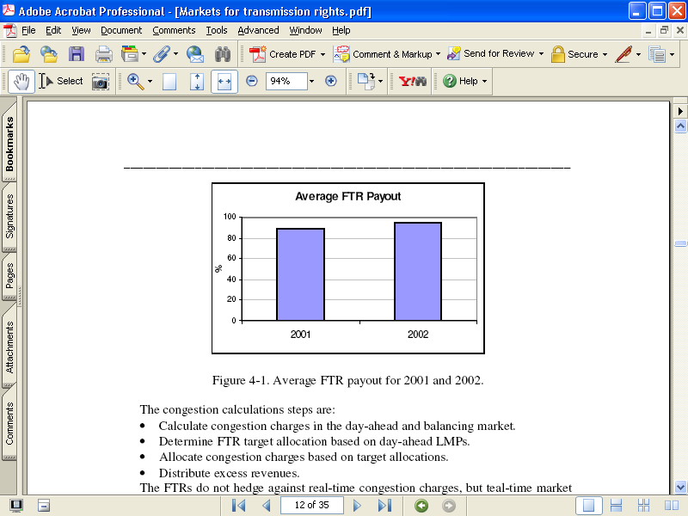
شكل 6-1
مراحل محاسبه تراکم به شرح زیر است
- محاسبه هزینه تراکم درروز بعد وهزینه های تنظیم بازار
- تعیین هدف حقوق مالی با توجه به محل ورود وخروج توان
- تعیین مخارج تراکم براساس هدف تخصیص حقوق مالی
- توضیح درآمدهای مازاد
حقوق مالی از مخارج تراکم برای دارنده حق محافظت نمی کنند ولی با داشتن برنامه انرژی روزانه بازار می توان در جهت حفاظت گام برداشت. اگر هدف حقوق مالی راضی کننده نباشد اعتبار حقوق شروع به کاهش می کند. درامدهای اضافی ماهانه با توجه به کارکرد هر حق مالی بین صاحبان حقوق توزيع می شود. درآمدهای اضافی باقی مانده در پایان سال بین مشتری ها اعضاء دیگر شبکه مرتبط بخش انتقال توزیع می شود.
حقوق مالی باید از تست «شدني بودن» عبور کنند تا اطمینان حاصل کنند که می توانند در شرایط کارکرد نرمال با بقیه حقوق مالی هماهنگی لازم را داشته باشند اگر حقوق مالی بتوانند یک کارکرد نرمال را تحت ترافیک معمولی را انجام دهند دریافتی ISO برای پوشش تمام پرداختی به صاحبان این حقوق مالی کافی خواهد بود.
FTR ها می توانند در مزایده های ماهانه یادر بازارهای ثانویه اختصاص داده شوند. بازار ثانویه حقوق مالی مکانی است که در آن صاحبان ، حقوق مالی را تحت قوانین موجود تجارتی می فروشند. قراردادها برای دادن اطمینان به خریدار برای یک ماه و یا بیشتر می باشد. خریدارها یک پرداخت اولیه ای با هر حق مالی می کنند که بستگی به پیش بینی اختلاف قیمت دو نقطه دارد. PJM هم دائما در حال محاسبه برای پیش بینی اینده و احتیاجات جدید برای بوجود آمدن حقوق مالی جدید است همچنین حقوق مالی به کسانی که در بخش انتقال سرمایه گذاری می کنند پاداش داده میشود. البته حقوقی پاداش داده می شوند که حقوق خیلی هماهنگ هستند واز «تست شدنی بودن» عبور کرده اند.

6-1-3 بدست آوردن ومعامله حقوق مالی ثابت
چهار راه برای خرید حقوق مالی ثابت وجود دارد:
- سرویس های شبکه
- سرویس های انتقال نقطه به نقطه
- مزایده های ماهانه حقوق مالی
- بازارهای ثانویه حقوق مالی
زمان بندی بدست آوردن وپرداخت و تسویه حقوق مالی در بازار PJM در شکل زیر آمده است:

صدور حقوق مالی
مزایده حقوق مالی
بازار ثانویه حقوق مالی
تسویه و پرداخت حقوق مالی

مشتری هایی که از روش اول ودوم حقوق را می خرند به اندازه مشخصی که توسط PJM تعیین شده پرداخت می کنند. در قبال پرداخت اینها سرویس دهندگان این اختیار را دارندکه برای یک منطقه که بار مشخصی دارد منبع معرفی کنند که البته این منبع با توجه به حداکثر بار آن منطقه می باشد.
ظرفیت باقی مانده از طریق دو مزایده به بازار فروخته می شود یکی در ساعات بار زیاد یعنی بین ساعت 8صبح تا 11 شب ودیگری بین ساعات کم مصرف یعنی بین ساعت 12 شب تا 7 صبح که شامل آخر هفته وتعطیلات هم می شود.
خریداران سفارش هایشان را برای خرید FTR به این مزایده ها می دهند. بازار ثانویه ومزایده ها برای حقوق باقی مانده این امکان را فراهم می کنند که بطور مستقل مورد تجارت واقع شوند.
تخصیص سالانه حقوق مالی فقط از طریق دوراه اول می باشد. در اوایل بازار ثانویه PJM فقط به حقوق خاصی اجازه تجارت مید اد. در ابتدا FTR هایی که درسال قبل مورد معامله قرار گرفته بودند در سال بعدی از اولویت برخوردار بودند. یک نهاد تهیه بار (LSE) که در منطقه پرترافیک قصد پاسخ گویی به مشتریانش را دارد در رقابت با متصدی حقوق مالی مشکلاتی خواهد داشت وریسک زیادی را دارد در حالیکه متصدی حقوق مالی این ریسک را ندارد. بازار PJM از 1 ژوئن 2001 تمامی در خواست های FTR ها بطور یکسان رفتار کرده است. پروسه تجدید نظر شده تخصیص حقوق مالی براساس حداکثر بار بنا شده و نه براساس عملکرد سالهای گذشته این باعث دسترسی باز به FTR ها شد.
البته رابطه بین منابع تولید وتوانایی معرفی حقوق مالی باقی ماند. برای مثال دو مشتری جزیی یکسان پرداخت های متفاوتی دریافت کردند که این به دلیل منابع آنها بود پس درسال 2002 بازار قبول کرد تا تغییرات زیادی در روش تخصیص FTR ها صورت بگیرد.
این روش در آغاز سال کاری جدید از 1ژوئن 2003 اجرا شد وتخصیص FTR ها بصورت شبکه ای قطع وتخصیص سالیانه آنها بصورت مزایده ای آغاز شد. این تغییر باعث شد تا برای FTR ها قیمتی تخمین زده شود و مشتریان قیمت خود را ارائه دهند ومنتظر دریافت پاسخ بمانند به مشتریان شبکه حق جمع آوری پول از مزایده های FTR داده شد براین اساس که مشتریان شبکه برای سیستم انتقال پول پرداخت می کنند.

6-1-4 سرویس های شبکه (روش اول بدست آوردن FTRها)
همانطور که گفتیم ااولین روش خرید حقوق مالی ثابت سرویس های شبکه است. در PJM همه اعضا باید سرویس های شبکه را برای بارهایشان خریداری کنند. این روش مشتری ها را مجبور می کند که برای ورود به شبکه پول بپردازند. در ازای پرداخت این پول آنها حقوق و خدماتی را دریافت می کنند. آنها باید ظرفیت تولید خود را مشخص کنند و تا %20 بیشتر از آن را (برای مواقع حداکثر بار) تضمین کنند.کسانی که این ورودي را پرداخت کرده اند می توانند انتخاب کنند که FTRها را از نقطه تزریق يا نقطه تقاطع با منطقه دیگر و يا نقطه نهایی دریافت کنند.
FTR ها توسط منابع ظرفيت سازي برگزيده مي شود واز ظرفيت مشخص شده توسط برگزيننده آن نمي توانند فراتر بروند. توليدكننده هاي مربوط به FTR ها به منابع ظرفيت سازي رجوع داده ميشوند. پرداختي از يك سرويس شبكه برابر است با :
(باس توليد- باس بار) * MW= اعتبار FTR سرويس شبكه
پروسه درخواست بصورت ساليانه مي باشد و طول آن از 1 ژوئن تا 31 مي خواهد بود وتغييرات در هر نقطه قابل اعمال است. مشتري هاي شبكه مي توانند FTR ها را تا حداكثر بار خودبا هر تركيبي كه دوست دارند برگزينند. مشتري ها بر روي درخواست خود اولويت بندي مي كنند( بين 1تا4 ) كه 1 بيشترين اولويت را دارد. حداكثر مقدار FTR ها براي هر اولويت به 25 درصد سهم مشترك از محله خود محدودمي شوند. اگر همه درخواست ها قابل اجرا نباشند با توجه به اولويت آناليز مي شوند واگر همه درخواست FTR ها در يك اولويت صورت بگيرد بايد آنها را تقسيم كنيم كه بازار PJM آزادانه ميتوانند اين تقسيم را تاييد ويا رد كنند.
6-1-5 سرويس هاي انتقال نقطه به نقطه (روش دوم)
سرويس هاي انتقال نقطه به نقطه يعني مشتري دو نقطه را معين مي كند ومقدار ثابتي پرداخت مي كند كه اين مقدار معمولا ابر با مقدار ورودي شبكه مي باشد. در ازاي اين، مشتري يك FTR بين دو نقطه دريافت مي كند و تا حد ظرفيت موجود مي تواند درخواست ظرفيت كند. مشتري ها در اين نوع سرويس ممكن است در ازاي قراردادهاي دو طرفه رزور و ظرفيت FTR دريافت كنند.
FTR ها از مدت يكساني كه سرويس قيد شده برخوردارند كه مي تواند سالانه ماهانه،هفتگي ويا روزانه باشد. منبع ممكن است يك توليد كننده در PJM باشد ويا تقاطع نقطه اي در PJM با منبعي در خارج كه توان از اين طريق وارد شود، باشد. نقطه بار ميتواند يكي از گره هاي PJM باشد و يا تقاطع گره با نقطه دريافت در خارج PJM باشد. دقيقا مثل روش قبلي PJM ممكن است يك FTR پيشنهادي را تاييد ويا رد كند.

6-1-6 مزايده هاي ماهانه FTR
بعد از اختصاص اوليه FTR ها بصورت شبكه اي و نقطه به نقطه يك مزايده برگزار مي شود كه در آن همه FTRها يا ظرفيت هاي ذخيره مي توانند به FTR هاي جديد تبديل مي شوند. اعضا PJM ومشتريان سرويس انتقال مي توانند سفارش هايشان را براي خريد FTR ها ذخيره وفروش قراردادهاي فعلي ارائه دهند.
ISO تعيين مي كند كه چه كسي برنده مي شود. مشتركين سفارش هايشان را براساس سرويس مورد نظر در ظرفيت مورد نظر در يك گره ، منطقه يا مركز داخل يا خارج بازار مي دهند. بازار PJM مزايده هاي ماهانه اي را تنظيم مي كند كه به همه حقوق اجازه ميدهد خودشان را مجددا تنظيم واصلاح كنند.
دوره مزايده 15 روز قبل از فعال شدن FTR ها اجرا ميشود. بازار PJM درباره نقاط اتصال خارجي و FTR هايي كه شدني نيستند تحقيق ومحاسباتي انجام مي دهد. سفارش ها بايد چك شوند وسفارش هاي رد شده به صاحبشان براي تصحيح باز مي گردند. سپس براي FTR هاي جديد يك قيمت در هر گره تعيين مي شود. قيمت يك مسير FTR تفاوت بين قيمت هاي نهايي محل تزريق ومحل دريافت مي باشد.

6-1-7 عملكرد واجراي بازار
يك محدوديت اساسي در تجارت FTR ها فقدان وجود درخواست هاي متعدد براي يك نقطه ورود و خروج مي باشد. مزايده ماهانه براي افزايش شناوري ونقدشوندگي FTR ها معرفي شد.افزايش در نقد شوندگي و شناوري وقتي امكان پذير مي شود كه مكانيسمي براي به مزايده گذاشتن FTRهاي باقي مانده وهمچنين افزايش ظرفيت FTR ها وجود داشته باشد.
سفارشات خريد وحجم وقيمت افزايش يافته است كه اين منعكس كننده تمايل در خريداران براي دادن پول بيشتر براي ظرفيت سيستم است يعني بطور خلاصه ترافيك افزايش يافته است.
در دوره سالهاي 2002-1999 ،87 درصد FTR ها از نوع شبكه و 1 درصد از نوع نقطه به نقطه بوده اند.
گزارش سالانه PJM در سال 2003 نشان دادكه بازار FTR در سال 2002 رقابتي بوده است ودر اهداف خود منبعي بر دسترسي بيشتر به FTRها موفق عمل كرده است و يك افزايش مشخص در ظرفيت FTR ها وقيمت نهايي آنها وجودداشته است.
از ابتداي بوجود آمدن بازار FTR قيمت سفارش از قيمت عرضه به نسبت 10به 1 زياد شده است در سال 2002 بصورت 45000 در برابر 5500MW در هر ماه ولي ميانگين سفارشات در سال با صورت 52000 در برابر 7000MW بود و در سال 2000 قيمت نهايي 3900 در برابر 6400MW بود و قيمت پيشنهادي 2200 در برابر 5200MW بود.تقريبا دو سوم سفارشات نهايي كاملا عرضه شدند ويك سوم هم به ظرفيت باقي مانده رجوع شدند. قيمت ها در مزايده FTR از 350 تا 369 دلار در ماه تغيير داشتند.
مزايده ها FTR از 3درصد در سال 99 تا 11 درصد در سال 2000 و 20درصد در سال 2002 افزايش يافتند.
مزايده FTRها در نوامبر 2002 با اوج خود رسيد و 29 درصد تخصيص FTRها را تشكيل مي دهد در آمد مزايدهها در سال 2002 به 2/1 ميليون دارد در ماه رسيد
ارزيابي بخش ديدباني بازار PJM در سال اول نتايج زير را بيان كرد:
مزايده هاي FTR در افزايش ظرفيت FTRها موفق بوده اند
مكانيسم اصلي در مزايده ها خوب عمل كرد ورقابت افزايش يافت
مزايده ها ميتواننددر زمان بازنگري به شبكه تاثير بگذارند.
زمان بازنگري شبكه از اين جهت اهميت دارد كه هر عضو مي داند كه در تغييرات آينده شبكه در كدام قسمت فعاليت خود را افزايش دهد وبه جايگاه مناسب برسد. كمپاني هاي اصلي شبكه اين اطلاعات را قبل ازعمومي شدن بدست مي آورند و كه اينجا جاي سوال است كه اين اطلاعات عمومي ممكن است باعث افزايش سود شركت ها شود چون از آينده تراكم و ترافيك بازار خبر داده ميشود وميتوانند جايگاه مناسب را در مزايده بدست بياورند.
سازمان ديده باني بازار به PJM پيشنهاد دادكه همه شركتهاي دخيل در اين موضوع از قبل به بازار در مورد آينده كاري خود گزارش بدهند حداقل 2روز قبل از مزايده صاحبان اين شركتها بايد برنامه هاي 1سال آتي خودر ا هم به بازار گزارش بدهند.

6-1-8 تسويه FTRها وقيمت ها
تسويه حساب FTRها وقيمت هاي آنها در سال 2002 در جدول 1 پيوست آمده است.قيمت نهايي از تفاوت بين ميان ماهانه FTR نقطه به نقطه در مقصد و قيمت نهايي ماهانه FTR بدست مي آيد. بجز يكي براي 6 حقوق مالي در جدول پرداختي مثبت است.
انحراف استاندارد FTR ها از ميانگين بيشتر است كه در عدم قطعيت پيش بيني هاي بازار از ترافيك خبر مي دهد.

6-2 بازار نيويورك
نيويورك قرادادهاي انتقال تراكم (TCC) رادر 1 سپتامبر 1999 معرفي كرد.
درصد ساعات ترافيك در سال 2001-2002 در شكل نمايش داده شده است.
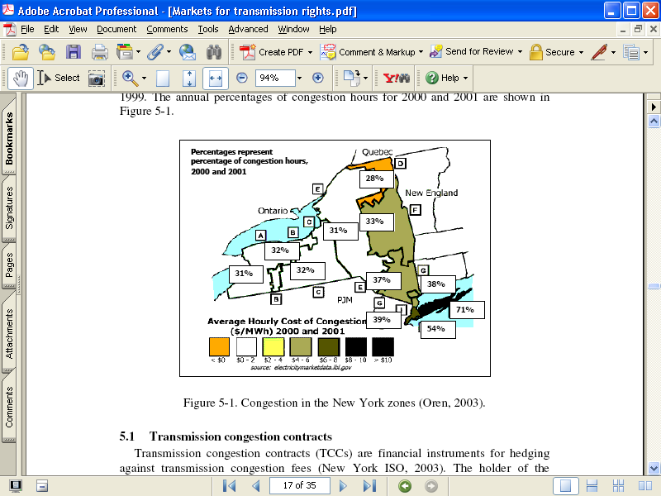
شكل 6-2
6-2-1 قراردادهاي انتقال ترافيك (TCC)
قراردادهاي انتقال ترافيك (TCCs) ابزار مالي براي محافظت در برابر مخارج ترافيكي مي باشد.
دارنده قرارداد كرايه ترافيك را با توجه به توان انتقالي از مبدا به مخرج جمع آوري مي كند.
قراردادها در روزهاي بعدي تسويه مي شوند. در نيويورك قيمت هاي محلي براساس شبكه AC محاسبه مي شوند (بازار PJM از روش DC flow استفاده مي كند).TCC ها فقط يك حفاظ در برابر ترافيك هستند. قراردادها غيرمستقيم هستند.
مخارج ترافيك بطور يكسان اعمال مي شوند چه مشتري از معامله دو جانبه استفاده كند ويا از قيمت محلي پيروي كند.
مخارج ترافيك كه توسط مشتري ها پرداخت ميشود در بانك TCC جمع آوري شده تا به صاحبان TCC وژنراتورها پرداخت شود. درآمدهاي اضافي به صاحبان بخش اتصالي براي بهينه كردن سيستم خود داده مي شوند.
صاحبان بخش انتقال به قواعد وقوانيني بايد احترام بگذارند. طرفهاي ديگر هم بايد به حقوق احترام بگذارند به اين حقوق حقوق قديمي مي گويند. دارندگان اين حقوق تحت قراردادهاي موجود پول پرداخت مي كنند ولي تعرفه ترافيكي رانميدهند. حقوق قديمي تا انتهاي زماني كه قرار بود سال 2004 باشد مي بايد به TCC تبديل مي شوند.
كل ظرفيت انتقال بين اين حقوق قديمي تقسيم شده بود ويك مقداري از آن هم در شروع براي شكل گيري به ISO داده شده بود.
6-2-2 بدست آوردن وتجارت TCC ها
TCC ها مي توانند در مگاوات خريداري شوند وطول مدتي به مدت 6ماه يا 1 سال داشته باشند. TCC ها در حراج هاي مستقيم در يك مزايده متمركز TCC ويا در بازار ثانويه فروخته مي شوند. در آينده FTR ها به كساني در گسترش بازار انتقال نقش دارنده پاداش داده خواهند شد.حراج هاي مستقيم بوسيله FERC مجوز مي گيرد.
ظرفيت لازمي كه TCC ها بايد داشته باشند تا بتوانند به همه بازار سرويس دهندتوسط ارگان ديگري بنام NYISO مديريت مي شود و اينكار در مزايده انجام مي شود. اين مزايده براي مشتركين بازار با توجه به سفارش هايشان مشخص ميكندكه چه TCC هايي را صاحب خواهند شد. اين مزايده همچنين به صاحبان اوليه اجازه مي دهد تا TCC هاي مربوط به بخش انتقال مربوط به خودشان را در مزايده به حراج بگذارند. در تكميل يك مزايده ISO پرداختي براي همه TCC ها را جمع كرده ومازاد درآمد به صاحبان بخش انتقال داده ميشود.

6-2-3 مزايده ها
مزايده ها مراحل مختلفي دارند:
فاز اول: دو مرحله دارد كه مرحله اول چند قسمتي و يك مزايده بر پايه تاريخ كاري مي باشد و مرحله دوم يك قسمت دارد و TCC ها را براي مدتي معين عرضه مي كند.
فاز دوم: مزايده نهايي براي TCC هاي بلند مدت مي باشد. مزايده سالانه در سال 2004 اجرا شد ويك مزايده يك مرحله اي بود.سفارشات توسط مشتركين طول مدت TCC ها را مشخص مي نمود. سپس ISO تعيين مي كرد كه حداقل وحداكثر طول مدت TCC ها چقدر باشد. بعد از اين مزايده يك مزايده هر 6 ماه براي فروش TCC هاي 6 ماهه اجرا شد.
TCC هاي خريداري شده در مرحله اول مي توانند با توجه صلاحديد فروشنده در مرحله دوم فروخته بشوند. مشتركين همچنين ميتوانند روي ظرفيتهاي آزاد شده درمرحله دوم سفارش هايشان رابدهند. اين عمليات 45 روز قبل از دوره مزايده آغاز ميشود. مزايده درطي 30روزو در دومرحله انجام مي شود.
مرحله اول معمولا 4قسمت داردومرحله دوم يك قسمت دارد.اين عمليات باعث بهتر شدن ودقيق شدن قيمت گذاي مي شود. دو هفته قبل ISO تعداد قسمت ها در هر مرحله را ارائه مي كند واطلاعاتي از قبيل ظرفيت سيستم انتقال مدل توزيع توان محدوديتها در نقاط مرزي ومحاسبه ترافيك برحسب MW را ميدهد و هر شرايط وقانون ديگري را كه در مزايده به اجرا گذاشته مي شود ارائه مي كند و از شش روز قبل داده ها آماده ومزايده آماده دريافت سفارشات مي شود.
ظرفيت كلي سيستم انتقال به طور مساوي به تعداد قسمت هاي مختلف تقسيم مي شود.
مزايده هايي براي تنظيم وتغييرات موجود در TCC ها در هر ماه اجراميشود. TCC هاي فروخته شده در اين مزايده ها يك ماه مي باشد. TCC هايي كه توسط صاحبان اوليه عرضه ميشود تغييرات كمي در كوتاه مدت پيدا مي كنند. صاحبان اوليه TCC هايشان را در بازار ثانويه مجددا به فروش مي گذارند. در سال 2002 در بهار، تابستان، پاييز و زمستان مزايده برگزار شد.مزايده هاي بهار و پاييز هم از TCC هايي 6 ماهه تشكيل شده بودند كه در 4 قسمت و يك قسمت براي تنظيمات به مزايده گذاشته شدند و هم از TCCهاي سالانه كه در 2 قسمت و يك قسمت براي تنظيمات به مزايده گذاشته شدند.
مزايده تابستان وزمستان مزايده هاي وضعيت وتنظيمات بودند.
هر TCC يك مبدا و مقصد شخصي دارد.مبدا ومقصد ممكن است يك باس ژنراتور، يك قسمتي كنترل براي ناحيه اي از نيويورك، باس اصلي NYISO ويا يك باس خارجي باشند.اين تنوع زيادي در TCC ها ايجاد مي كند وبه خاطر اين به نوعي محاسبات و تجارت را پيچيده ومحدود مي كند با اين تنوع در TCCها شانس اينكه فروشنده دقيقا همان TCC كه خريدار لازم دارد را داشته باشد كم است. بسياري بر اين باورند كه اين تنوع باعث شناوري ونقدشوندگي بيشتر بازار مي شود. قسمت هاي اصلي يك TCC عبارتند از :
- TCC از مبدا تا محلي كه تا مبدا هم شامل مي شود
- TCC از مبدا تا مقصد
- TCC از مبدا تا مبدا
وقتي يك TCC به بخش هاي استانداردي تقسيم مي شود. TCC اصلي به سه TCC تقسيم مي شود اين TCC هاي جديد همان ظرفيت اصلي را برآورده مي كنند. همه TCC هاي فروخته شده در اولين مزايده در بهار 2000 به اجرا ذكر شده اصلي تقسيم وبعد به مزايده گذاشته شوند.

6-2-4 عملكرد واجراي بازار
در شكل6-3 مزايده هاي انجام شده در سال هاي 2002-1999 نشان داده شده است
حجم مزايده ها در سال 2000 تقريبا %120 در 2001-2000 %50 و در2002-2001 %9 افزايش پيدا كرد و به 000/140 مگاوات رسيد.
توزيع قيمتي TCC ها در سال 2002 در شكل 6-4 آمده است.
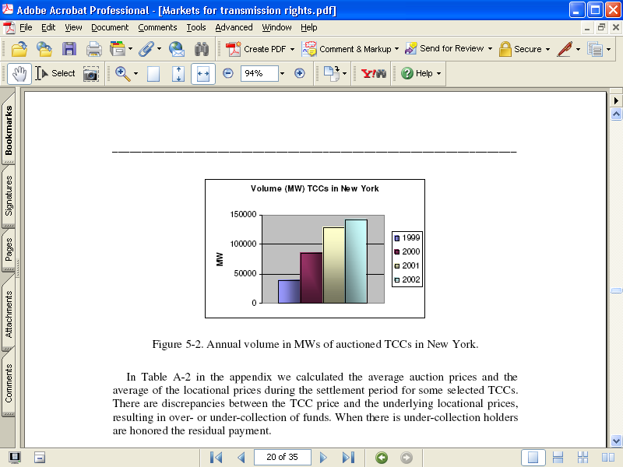
شكل 6-3
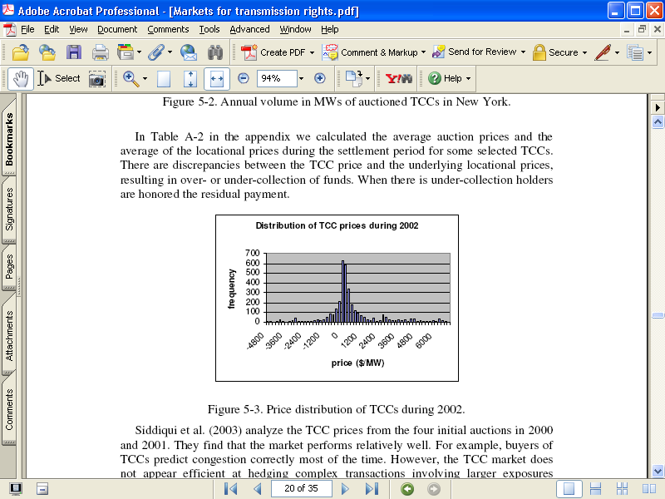
شكل 6-4

در جدول 2 در پيوستها ميانگين قيمت مزايده ها و ميانگين قيمتهاي محلي براي تعدادي از TCC ها محاسبه شده است. تفاوت هايي ميان قيمت TCC و قيمت هاي محلي مربوط به همان TCC وجود دارد كه به كم يا زياد شدن پول دريافتي منجر مي شود.
وقتي كه صاحبان TCC پول كمتري دريافت كنند از ذخيره هاي كه قبلا طريقه جمع آوري آنها را توضيح داديم باقيمانده استفاده مي كنند.
در سال 2003 دانشمندان قيمت هاي TCC را از 4 مزايده اول2001-2000 تحليل كردند آنها دريافتند كه بازار بطورمناسبي در حال كار است.مثلا خريداران TCC ها ترافيك را تا حد زيادي به درستي پيش بيني مي كنند. اگر چه بازار TCC در مورد نقاطي كه ترافيك زياد است و يا محل برخورد ترافيكي با يكديگر است بصورت يك حفاظ عمل نكرده است.
در اين مورد خريداران TCC پول بسيار زيادي را بروي كم كردن ريسك مي پردازند كه با مقدار منطقي فاصله زيادي دارد.دانشمندان همچنين روش و مدرك خاصي نيافتند كه با آموزش به بازيگران بازار باعث شوند تا آنها بهتر وبهينه تر از TCC ها استفاده مي كنند.
اين نتايج حاكي از يك بازار جديد است كه قوانين آن براي بازيگران ناآشنا مي باشد. به همين دليل در مورد قيمت ها نمي شود داوري كرد زيرا ترس مداخله براي تغيير قيمت ها و همچنين كم شدن نقدشوندگي وشناوري بازار وجود دارد.

6-3 بازار كاليفرنيا
كاليفرنيا در 1 فوريه سال 2000 حقوق انتقالي استوار (Firm Transmission Right) را معرفي كرد. كاليفرنيا مدلي را انتخاب كرد در آن ISO براي قراردادها مزايده برگزار مي كند. شكل زير ناحيه كنترلي كاليفرنيا را نشان مي دهد.
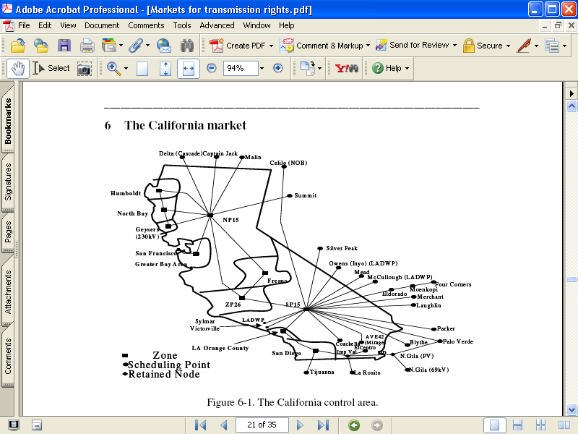
شكل 6-5
6-3-1 حقوق انتقالي استوار
كاليفرنيا از قيمت گذاري ناحيه اي استفاده مي كند. به اين معني كه گره يك ناحيه با ترافيك كم در يك ناحيه (شكل قبل) جمع مي شود. در آينده نزديك بازار قيمت گذاري محلي-مرزي و حقوق درآمدزايي ترافيكي را معرفي خواهد كرد. FTR كاليفرنيا كه بخش مالي ويك بخش فيزيكي دارد. قرارداد به صاحب آن اين حق را مي دهد كه توان را انتقال دهد ودر همان زمان سهم خود را از تفاوت قيمت بين دو نقطه كه بوسيله ISO جمع آوري مي شود را دريافت كند واين دو با هم يك تعادل ايجاد مي كنند.
صاحب قرارداد، مقدار قرارداد براي توجه به ظرفيت شبكه تحت يك مكانيسم خاصي دريافت مي كند به شرطي كه ترافيك دقيقا در جهتي باشد كه در قرارداد قيد شده است.
FTR ها به استفاده كنندگان از شبكه يك حفاظ در مقابل تغييرات ساعتي قيمت ها با توجه به ترافيك مي دهند.
صاحبان FTR در برنامه ريزي براي توزيع انر‍ژي درآينده از اولويت برخوردار هستند. صاحبان FTR ها كه از قرار داده استفاده نمي كنند از اين اولويت در برنامه ريزي محروم مي شوند.
مقدار FTR هاي به مزايده گذاشته شده براي با 5/99 درصد ظرفيت انتقال موجود مي باشد واين مطلب را مي رساند كه مقدار FTRهاي موجود برابر با مقدار توليد واقعي است و به ISO اجازه مي دهد كه ظرفيت را با توجه به واقعيت هاي بازار توان تخصيص دهد.
اگر ظرفيت انتقال يك خط كاهش يابد با ظرفيت واقعي همخواني نخواهد داشت. همه توليد ها اگر بدون FTR باشند راهي براي انتقال ندارد پس توليد به اجبار بايد FTR داشته باشد و FTR ها به ژنراتورها تحميل مي شوند كه البته اين كار با اولويت بندي انجام مي شود.

6-3-2 بدست آوردن ومعامله FTR
FTRها در مزايده سالانه تهيه مي شوند و طول مدتي به اندازه يكسال دارند. مزايده در اواسط ژانويه انجام مي شود و FTRها از آوريل تا مارچ سال بعد اعتبار دارند صاحبان FTRها مي توانند قراردادها را در بازار ثانويه بفروشند اين به اعضا كه FTR ندارند اين امكان را ميدهد كه براي آينده نزديك خود انتقال داشته باشند.
مازاد درآمد مزايده به صاحبان خطوط انتقال براي تعمير شبكه تعلق مي گيرد. هر چه اين مازاد بيشتر باشد مشتريان براي انتقال پول كمتري مي پردازند.

6-3-3 مزايده ها
مزايده در اين بازار چند مرحله اي مي باشد. دوره اول مزايده اول يك سال است . دراين محدود ISO امكان بوجود آوردن يا از بين بردن نواحي مختلف را مي دهد.
FTR ها با طول مدت كمتر از يكسال براي ISO خيلي پيچيده بودند وباعث كم شدن نقدشوندگي و شناوري بازار مي شوند.
مقدار FTR هاي لازم بوسيله ظرفيت در دسترس سيستم بدست مي آيد و با توجه به جهت ترافيك در سال گذشته محاسبه مي شوند. ساعت ترافيك از بالا به پايين تنظيم مي شوند و5/99 درصد تعداد FTR ها به حراج گذاشته مي شوند.

6-3-4 عملكرد واجراي بازار
جدول زير حجم مزايده هاي سالانه FTR را نمايش مي دهد. اين حجم بين 10475-9553 مگاوات قراردارد و تقريبا در طول زمان پايدار بوده است. قيمت ها بين 165$MW تا 17610$/MW در سال 2002 متغير بوده اند.
حجم (MW) | سال
9553 | 1999
10475 | 2001
10419 | 2002
9559 | 2003

6-4 بازار نيواينگلند (NEW ENGLAND)
نيواينگلند شامل ايالتهاي
Rhode Island , Massacuseffs , Vermont , New Hampshire , Maine ،Connecticutمي باشد و در مارچ 2003 حقوق انتقال مالي را معرفي كرد.
6-4-1 حقوق انتقال مالي
FTR ابزاري است مالي كه به دارنده حق دريافت جبراني ويا خنثي كردن اثر ترافيك رامي دهد ووقتي شبكه تحت ترافيك مي باشد بكار مي آيد. همچنين باعث خنثي شدن تفاوت هاي ترافيكي بخش هاي مختلف مثل ژنراتور و باس ها و توزيع مي شود.
اگر محدوديتي در شبكه بوجود بيايد صاحب FTR با توجه به ظرفيت FTR و تفاوت ترافيك منبع و مقصد FTR يك اعتباري براي انتقال توان دريافت مي كند. او اين اعتبار را مستقل از فرستنده توان ومقدار توان ارسالي دريافت مي كند.
اگر مسيرهاي ترافيكي ماهانه FTR كمتر از درآمد انتقال ماهانه باشد صاحب FTR يك اعتبار ترافيكي برابر با مقدار ترافيك موجود در مسيرش دريافت مي كند. اگر ترافيك ماهانه FTR بيشتر از مقدار دريافتي باشد FTR او به اندازه سهم خودش پول دريافت مي كند.

6-4-2 بدست آوردن ومعامله FTR ها
FTRها ميتوانند در مزايده ها و يا بازارهاي ثانويه خريد وفروش شوند.
تجارت دو طرفه مي تواند مستقل و يا از طريق ISO انجام شود. تخصيص مجدد FTRها از طريق مزايده وبازارهاي ثانويه امكانپذير است. خريدار يك FTR در تجارت دو طرفه خارج از اين بازارها فقط‌يك‌حق‌قراردادي‌پيدا مي‌كند وهيچ حقي در بازار انرژي (كه توسط ISO تعيين مي شود) پيدا نمي‌كند.
6-4-3 مزايده ها
مزايده ها با روز شروع و پايانشان شناخته مي شوند ودر روزهاي هفته از ساعت 8 صبح تا 11 شب در حال كار هستند و از ساعت 12شب تا 7صبح تعطيل هستند، همچنين روزهاي تعطيل و آخر هفته را هم در تعطيلي به سر مي برند.ISO مزايده هاي دوره اي را اجرا مي كند تا سفارش دهندگان واجد شرايط صاحب FTR شوند. تستي در اين بازار انجام مي شود بنام تست SFT كه اين تست به ما اطمينان مي دهد كه سيستم به اندازه كافي ظرفيت دارد تا FTR هاي فروخته شده را پوشش دهدو در آمد هم به اندازه نياز براي پرداخت به دارندگان FTRها كسب شده است.
مزايده هاي FTR بصورت ماهانه معرفي مي شوند و ISO هم مزايده هايي براي دريافت FTRهاي بلند مدت اجرا مي كند وهم مزايده هاي ماهانه. محل هاي يك قرارداد توسط باس ژنراتور وبار در يك قرارداد تعريف مي شوند و محل تزريق واستخراج بودن بصورت MW در هر قرارداد قيد مي شود. در شكل 6-6 حجم ودرآمد 3 ماه اول مزايده ها آورده شده است.
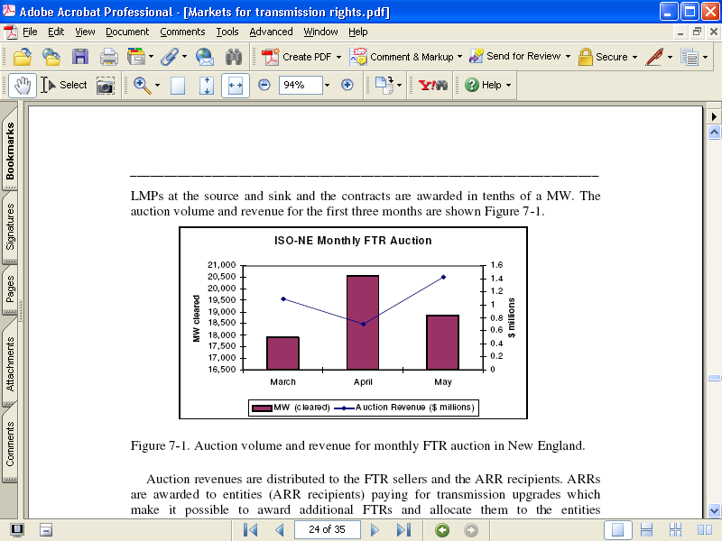
شكل 6-6
درآمدهاي مزايده بين فروشنده FTR و دارندگان حقوق مزايده ها توزيع مي شود. دارندگان حقوق مزايده ها داراي حقوقي بنام ARR هستند. ARR به كساني داده مي شود كه براي ارتقاء سيستم انتقال سرمايه گذاري كرده اند و با اين كار باعث بوجود آمدن وتخصيص دادن FTR هاي جديد شده اند. يك پروسه 4 مرحله اي تخصيص ARR را مشخص مي كند.
6-5 بازار تگزاس (ERCOT)
تگزاس در 15 فوريه 2002 حقوق انتقال در ترافيك (TCR) را معرفي كرد.
بازار تگزاس از قيمت گذاري منطقه اي و Flowgate استفاده مي كند. تگزاس از يك مدل ديگر براي مديريت ترافيك محلي استفاده مي كند و براي تعيين قيمت ترافيك از يك مدل تخصيص مستقيم استفاده مي كند. بازار تگزاس يك بازار دو طرفه وسرويس هاي فرعي مي باشد و يك بازار متمركز نيست. همه اعضا بايد برنامه تنظيم شده اي ارائه كنند كه از نهادي كه صلاحيت آنها را تاييد مي كند عبور كند.
سالانه به نسبت تعداد كمي از محدوديتها مشخص مي شود. اين محدوديتها براي مشخص شدن محدوديتها در انتقال توان ارائه مي شوند و به آنها CSC مي گويند.
براي 2003 تگزاس سه CSC را تعيين كرد. (شكل 6-7)
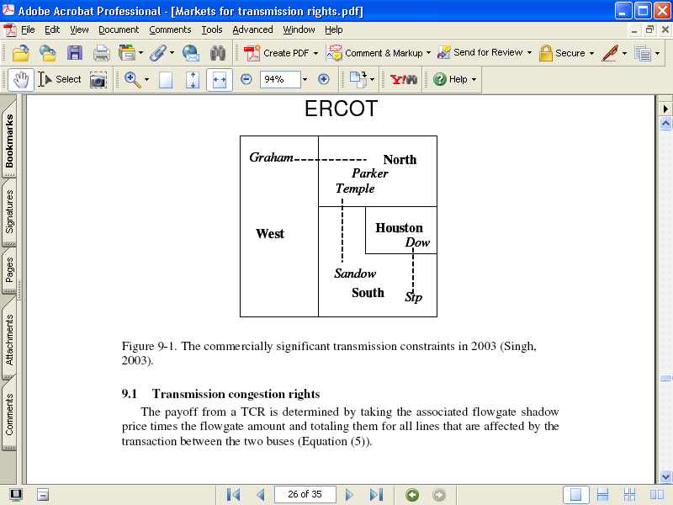
شكل 6-7
TCR يك حق مالي روي يك جهت CSC براي روز و ساعت مشخص هستند كه به صاحب آن اين حق را مي دهد كه از تگزاس براي آن ساعت وروز ماليات ترافيك دريافت كند.اين يعني كه دارنده TCR از تگزاس پولي (با توجه به مقدار توان جابجا شده) برابر با ترافيك مستقيم در آن مسير مي گيرد.
نوع ديگري از حق انتقال ترافيكي بنام PCR هم وجود دارد كه به برخي نهادها كه قراردادهاي بلند مدت (حداقل 5 سال) با ژنراتورها دارند تعلق مي گيرد. اين حقوق PCR از 1 سپتامبر 1999 استفاده شدند.
كساني كه صاحب PCR هستند از پرداخت ماليات ترافيك تا حدي معاف ميشوند.
PCR ها در سال 2003 قابل تجارت شدند.

6-5-1 حقوق انتقال در ترافيك (TCR)
پرداختي براي يك TCR يا مقداري مثبت است و يا صفر واز معادله زير بدست مي ‌آيد:
$$\text{TCR}=\text{max}(0,η\text{HQ})$$
$η$ : قيمت تخميني محدوديتها
H: ماتريس عوامل انتقال
Q: حجم قرارداد
ماليات ترافيك براي پرداخت به دارنده TCR دريافت مي شود و TCR ها را در مزايده ها هم مي توان بدست آورد. TCR ها توانند به قسمتهاي كوچكتري تقسيم شوند و در بازار ثانويه مورد معامله قرار گيرندحدود 20درصد حقوق PCR ها هستند.
از سال 2003 صاحبان PCR ها بايد %15 قيمت TCR ي كه در همان مسير ترافيكي دارد را بپردازند كه اين قيمت در مزايده تعيين مي شود و صاحبان PCR 15/0 آنرا مي دهند.

6-5-2 مزايده ها
ISO تگزاس يك مزايده ساده وتك مرحله اي براي تخصيص اجرا مي كند.مزايده تگزاس TCR ها را از گرانترين قيمت تا ارزانترين قيمت تخصيص مي دهد تا كل ظرفيت تكميل شود. كمترين قيمت براي هر TCR قيمت نهايي آن مي شود. از اول ثانويه سال 2003 مزايده به مزايده تركيبي تبديل شد واز آن زمان ISO مزايده تك مرحله اي ولي تركيبي را براي فروش TCR ها اجرا مي كند و حقوق را بصورت ماهانه يا سالانه در اختيار خريداران مي گذارد.
در آمدهاي حاصل از 2 مزايده سالانه در شكل6-8 نشان داده شده است. تگزاس %60 كل TCR ها در مزايده هاي سالانه مي فروشد. TCR هاي باقي مانده به مشتركين در مزايده هاي ماهانه داده مي شوند. درآمدهاي اين مزايده ها به بارها با توجه به سهمي كه از كل بازار دارند داده ميشود.
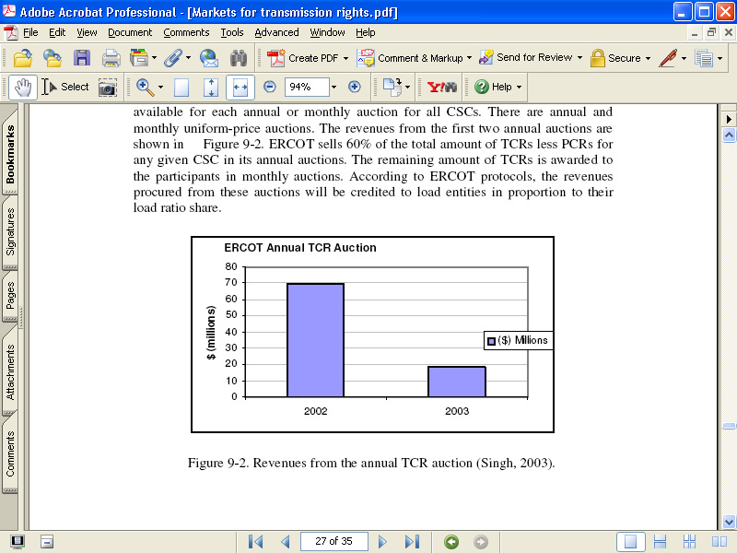
شكل 6-8
6-5-3 عملكرد واجراي بازار
تعداد مزايده هاي سالانه TCR ها در جدول زير نشان داده شده است.

تعداد | سال
10304 | 2002
8808 | 2003

محاسبات توسط تگزاس در سالهاي 2002و2003 نشان داد كه :
- در سال 2002 درآمدهاي مزايدههاي TCR از پرداختي هاي TCR ها بيشتر شد.
- قيمت نهايي TCR از پرداختي TCR بيشتر شد.
6-6 بازار نيوزلند
در سال 1996 نيوزلند سيستم قيمت گذاري گره اي را معرفي كرد. در همان زمان به اعضا پيشنهاد شد تا يك پولي را بخاطر حفاظت بپردازند واز اين طريق ريسك را كم كنند. اجرا كننده سيستم نيوزلند TRANS POWER نام دارد وقبول كرد در يك دوره خاص اين پروژه پرداخت براي حفاظت اجرا شود.
اين كار به اعضا در برابر تفاوت هاي قيمت هاي گره اي اطمينان مي دادو يك قيمت حداكثر و حداقل را براي هر گره انتخاب مي كرد و از اين طريق ريسك كم مي شود. در سال 1998 باز پس گرفته شد و اجراي آن متوقف شد چون انگيزه براي اعضا ايجاد نكرده بود.
در نيوزلند درآمدهاي ترافيك بصورت مازاد از تلفات و ترافيك تعريف مي شود و بين استفاده كنندگان شبكه توزيع مي شود. درسيستم فعلي مجري سيستم درآمد ترافيك رادريافت مي كند. مجري سيستم درآمدرا به صاحبان شركتهاي شبكه كه براي سيستم انتقال سرمايه گذاري مي كنند تقسيم مي كند. يك منازعه در نيوزلند درباره معرفي FTR ها وجود دارد.صنعت مي گويد كه مجري خيلي روي تعريف تاكيد دارد وبه جزئيات ومسائل ديگر نمي پردازد. نظرات در مورد اينكه چه كسي بايد مازاد درآمد را تخصيص دهد و FTR ها را توسعه وتخصيص دهد تفاوت دارد.

6-6-1 حقوق انتقادي مالي
FTR پيشنهاد شده به صاحب اين حق رامي دهد كه تفاوت قيمت ها د رگره را دريافت و يا پرداخت كند. كه براي آن حصار حفاظت با توجه به مقدار MW وطول زمان آن تعريف شده است.
مقدار اين پول از رابطه زير بدست مي آيد:
(قيمت گره مبدا- قيمت گره مقصد) MW.= پرداختي
قيمت گره دو عنصر ترافيك و تلفات را شامل مي شود.FTR هاي جهت دار از FTRهاي تنظيم شده (ترافيك) و FTR هاي نقطه اي (تلفات) تشكيل شده اند. FTR هاي نقطه اي بيانگر تزريق جريان به گره هستند. هر دونوع FTR ها به مزايده گذاشته مي شود.
FTR ها توسط مخارج ترافيكي ومخارج تلفاتي پرداخت مي شود. مجري بازار FTR ها را بدون هيچ سودي عرضه مي كند تا درامد مزايده هاي FTR ها به كساني كه به بهينه شدن سيستم انتقال كمك مي كنند بازگردد.

6-6-2 بدست آوردن وتجارت FTRها
امروز در اين بازار قراردادهاي مالي دو طرفه اي وجود دارند تا از اختلاف قيمت هاي گره اي محافظت كنند. بخش خصوصي اين قراردادها را تامين مي كند وروي كاركرد فيزيكي بازار هيچ تاثيري ندارد.
FTR هايي با طول 1 ماه هر ماه به مزايده گذاشته مي شوند و يا در بازار ثانويه معامله مي شوند. آنها مي توانند د ر ماه هاي بعد با طول مدت بيشتري معامله مي شوند. اين مزايده FTR ها را به كساني كه براي آنها بيشترين پول را مي پردازند مي دهد.
FTR ها براي هر سرمايه گذاري جديدي در شبكه تخصيص مي گيرند وطول عمري به مدت طول سرمايه گذاري دارند.

6-6-3 مزايده ها
طرح مزايده پيشنهادي بصورت يك مزايده پرداختي بر پايه سفارش مي باشد. بعد از اجرا اين فاز مزايده در آينده مزايده به يك بازار يك ساله تبديل خواهد شد. FTR ها تحت هر حجمي وبين هر گره اي ميتوانند فروخته شوند.براي آينده مزايده هاي تكميلي هر ماه اجرا خواهد شد. FTRهاي موجود مي توانند در اين مزايده هاي تكميلي برگردانده و با FTR هاي جديد تكميل تر ومجددا خريداري شوند.درآمد مزايده FTR به كساني كه در پي گسترش وبهينه كردن شبكه هستند داده مي شوند.

فصل هفتم
نتيجه گيري

7- نتيجه گيري
در اين قسمت به مرور كلي بازارها و مقايسه آنها مي پردازيم.البته طراحي بازارها وقوانين آنها بصورت مداوم در حال تغيير است واين مقايسه ها فقط براي زمان فعلي معتبر است.
جدول 701 مزايا و معايب حقوق مالي بازارهاي مختلف را نشان مي دهد. عيب كلي همه آنها اينست كه همه FTR ها حفاظ هاي كوتاه مدت هستند.

بازار | مزايا | معايب
PJM | روان ترين ونقد شونده ترين بازار | عدم وجود حفاظت بلند مدت ،كمبود در خواستهايي كه نقطه تزريق ودريافت يكسان داشته باشند
نيويورك | چندمرحله اي-وجود مزايده هاي تنظيمي باعث دقيق شدن قيمت ها مي شود
كاليفرنيا | مزايده هاي چند مرحله اي هم فيزيكي و هم مالي
نيوانگلند | -
نيوزلند | حفاظت در برابر تلفات
تگزاس | نقدشوندگي بالا | عدم وجود حفاظت مطمئن عدم وجود حفاظت كوتاه مدت
جدول 7-1
حجم معاملات در بازارهاي PJM ونيويورك نشان دهنده افزايش نقدشوندگي اين بازارها مي باشد. براي افزايش نقدشوندگي يك راه اينست كه در نواحي تجارتي مثل ناحيه غرب PJM بازار را روان تر كنيم. سيستم PJM نقدشوندگي وشناوري محدودي براي FTR هاي سالانه دارد.
حقوقي كه بر درآمدهاي مزايده ها بنا مي شوند باعث بيشتر شدن نقدشوندگي مي شوند نيويورك مزايده هاي 4 مرحله اي را اجرا مي كند وهمچنين مزايده هاي تنظيمي ماهانه را در تكميل اجرا مي كند كه باعث دقيق تر شدن قيمت گذاري مي شود.
در جدول 7-2 بازارهاي PJM و نيويورك از لحاظ نوع قراردادها وتخصيص آنها مقايسه شده اند.

 | PJM | نيويورك
قرارداد | حق انتقال ثابت- عدم وجود حفاظت در برابر تلفات- تخصيص حقوقي مزايده به مشتريان شبكه انتقال | قراردادهاي انتقال ترافيكي- عدم وجود حفاظت در برابر تلفات
طول مدت قرارداد | مزايده هاي 1 ماهه ويكساله | مزايده هاي 6ماهه و1و2 و5 ساله مزايده هاي تكميلي 1 ماهه
بدست آوردن وتجارت حقوق | بدست آوردن از طريق سرويس هاي شبكه- سرويس هاي انتقال نقطه به نقطه –مزايده ها- بازار ثانويه | مزايده ها –بازار ثانويه
تخصيص اوليه حقوق | تخصيص اوليه از طريق شبكه به مشتريان | در ابتداي بوجود‌امدن بازار TCC ها تخصيص داده شدند و بعدا مشتريان در طي زمان توانستند اين حقوق اوليه را به TCC ها تبديل كنند. TCCهاي باقي مانده به صاحبان بخش انتقال داده شده
جدول 7-2
در جدول 7-1بازار PJM و نيويورك از لحاظ طراحي مزايده و چگونگي تخصيص درآمد مزايده ها مقايسه شده اند.
 | PJM | نيويورك
طرح مزايده | ماهانه يك مرحله اي | فصلي (چند مرحله اي )مزايده هاي تكميلي ماهانه
حجم معاملات در سال 2002 | سفارش: 624GW  عرضه: 84GW | مجموع 140GW
مخارج ترافيك | مازاد درآمد براي كمبود درآمد در دوره هاي ديگر مصرف مي شود | مازاد درآمد براي كم شدن مخارج انتقال صرف مي شود كمبود درآمد بوسيله صاحبان انتقال جبران مي شود
توزيع درآمد  مزايده ها | درآمد مزايده FTR به صاحبان انتقال محلي تخصيص داده ميشود( با توجه به نسبتي كه در بخش انتقال دارند) | تمام درآمدهايي كه نصيب صاحبان قسمت هاي مختلف انتقال مي شود در جهت كم شدن مخارج انتقال وسرويس صرف مي شود
جدول 7-3
در مطالعه قيمت هاي FTR هاي مناطق مختلف به اين نتيجه رسيديم كه تفاوت هايي ميان قسمت FTR و دارايي هاي اصلي يا قيمت واقعي FTR وجود دارد. دليل اين تفاوت اينست كه مدل استفاده شده در مزايده ها غيردقيق است. همچنين در دوره هاي مختلف اتفاقاتي مي افتد كه سيستم قيمت گذاري نمي تواند آنها را پيش بيني كند. بررسي قيمت هاي TCC در 4 مزا يده اول در سالهاي 2001-2000 نشان دادكه بازار خيلي خوب عمل مي كند. اما بازار TCC در برابرديگرمشكلات حفاظ خوبي نيست مخصوصا جلوي اختلافات ترافيكي را نمي گيرد. امروزه تكنولوژي به ما اجازه مي دهد اطلاعات زيادي را جمع آوري وبا آنها كار كنيم وطراحي حقوق وتعيين آنها آسانتر شده است. بازار PJM تستي را به عنوان تست «امكاني بودن» اجرا مي كند كه به ما اطمينان مي دهد كه آيا FTR مورد نظر در شبكه مي تواند كار كند يا خير.PJM با بقيه بازارها اين تفاوت را دارد كه ISOمقداري از FTR ها را به مشترياني كه به شبكه انتقال هزينه هايي را مي دهند تخصيص مي دهد.
قراردادهايي كه براي بازار نيوزلند پيشنهاد شدند شامل پرداخت براي تلفات مي شوند اين يعني كه FTR به صاحب آن اين حق را مي دهد كه مشكلات اختلاف قيمت بين دوگره را نداشته باشد چه در رابطه با تلفات چه در رابطه با ترافيك. در نيويورك شبكه AC استفاده مي شود و تلفات را به حساب مي آورد ولي FTR در برابر تلفات حفاظتي نمي كند.
توضيح FTR ها و TCCها در سيستم هاي مختلف در آمريكا با توجه به چگونگي ساختار بازارها قابل بررسي است. معمولا بخشي خصوصي صاحب شبكه است ولي مجري سيستم آنرا اجرا مي كند .
FTR وسيله اي است تا صاحب شبكه ومجري شبكه نتوانند از محدوده اي خارج شوند و اين به نفع مشتري و رقابت است.
در همه بازارها FTR ها مخارج ترافيكي را بين استفاده كنندگان از سرويس هاي انتقال توزيع مي كند.اين براي بخش انتقال انگيزه است تا شبكه را حفظ و گسترش دهند تا ترافيك كم شود.
در جدول 7.4 به بررسي قراردادهاي وتخصيص آنها در كاليفرنيا ،نيوانگلند و نيوزلند و تگزاس مي پردازيم.

 | كاليفرنيا | نيوانگلند | نيوزلند | تگزاس
قرارداد | حقوق انتقال استوار-عدم وجود حفاظ در برابر تلفات | حق انتقال مالي-عدم وجود حفاظ در برابر تلفات | حق انتقال مالي-وجود حفاظ در برابر تلفات | حقوق انتقال در ترافيك-وجود انتخابهاي منطقه اي
طول قرارداد | مزايده هاي 1 ساله | مزايده هاي ماهانه | مزايده هاي ماهانه ، FTRهاي سرمايه گذاري طول عمري برابر با طول مدت سرمايه گذاري دارند | ماهانه وسالانه
تخصيص وتجارت حقوق | مزايده-بازار ثانويه | مزايده-بازار ثانويه-ارتقا بازار-تخصيص به نهادهايي كه براي ترافيك پول مي پردازند | مزايده- بازار ثانويه تخصيص به كساني كه در گسترش بازار شركت دارند | مزايده بازار ثانويه
تخصيص اوليه حقوق | تخصيص اوليه از طريق يك مزايده در نوامبر 1999 انجام شد. اين FTR ها براي يك دوره 14 ماهه معتبر بودند.  (از 1فوريه 2000 تا 31 مارچ 2001) | مزايده هاي ماهانه FTR درآينده قرار است مزايده هاي بلند مدت هم اجرا شوند | هنوز تصميم گرفته نشده است | مزايده ها
جدول 7-4
در جدول 7.5 به بررسي طراحي مزايده ها و تخصيص درآمد آنها دربازارهاي كاليفرنيا ،نيوانگلند، نيوزلند وتگزاس مي پردازيم.
 | كاليفرنيا | نيوانگلند | نيوزلند | تگزاس
شكل مزايده | سالانه-چندمرحله اي | ماهانه-تك مرحله اي | ماهانه-پرداخت بر پايه سفارش | سالانه-ماهانه-تك مرحله اي-تركيبي
حجم معاملات سال 2002 | 10GW | اطلاعات وجود ندارد | هنوز اجرا نشده | تعداد 10304 CTR معامله شد
مخارج ترافيك | درآمد اضافي براي مخارج شبكه خرج مي شود – كمبود درآمد بطور مساوي تقسيم مي شود | درآمد اضافي بين صاحبان FTR توزيع مي شود كمبود بطور مساوي تقسيم مي شود | درآمد بين كساني كه براي شكبه پول نمي دهند تقسيم مي شود –كمبود بطور مساوي تقسيم ميشود | درآمد وكسري براي پوشش يكديگر برنامه ريزي مي شوند
تقسيم درآمد مزايده | توزيع بين صاحبان بخش انتقال | درآمد مزايده FTR بين فروشندگان FTR ها و دارندگان حقوق اجرايي مزايده ها تقسيم مي شود | هنوز اجرا نشده | به نهادهاي تنظيم بار به نسبت بارشان داده مي شود
جدول 7-5
Refrences
Chandley,J.D. and W.Hogan (2002), Standard Market Design NOPR,
November 11,
available : http://www.whogan.com
Overview of Liquidity and Gap Analysis,ERCOT – the Texas connection
(2004),TCR reports,
available : http://tcr.ercot.com/default.cfm?func=tcrpostings
Flowgate Rights and Wrongs , Hogan,W (2000),
available : http://www.whogan.com
Transmission Market Design,Texas A&M conference paper,
available : http://www.whogan.com
PJM Market Monitoring Unit , available : http://www.pjm.com
New England ISO , available : http://www.iso-ne.com
New York ISO , available : http://www.nyiso.com/markets/tcc-info.html#info
University of California Enrgy Institute,
available : http://www.ucei.berkeley.edu
Transpower New Zealand , available : http://www.transpower.co.nz

